|  |
| --- |
|  |
| **Combat Life Saver**  **Učební text** |
|  |
| 2018 |

OBSAH

[1 Úloha cls 6](#_Toc501516611)

[1.1 Role CLS 6](#_Toc501516612)

[2 tactical combat casualty care 7](#_Toc501516613)

[2.1 Srovnání statistik zraněných na bojišti US Army v období 1941 – 2005: 7](#_Toc501516614)

[2.2 Statistika úmrtí v OIF a OEF 8](#_Toc501516615)

[2.3 Studie EASTRIGE 2012 8](#_Toc501516616)

[2.4 Příčiny odvratitelného úmrtí na bojišti 8](#_Toc501516617)

[2.5 Dělení Tactical Combat Casualty Care 9](#_Toc501516618)

[3 Care Under Fire 10](#_Toc501516619)

[3.1 Péče pod palbou 10](#_Toc501516620)

[3.2 Činnost pod palbou 10](#_Toc501516621)

[3.3 Činnost před přiblížením se ke zraněnému 10](#_Toc501516622)

[3.4 Provedení péče pod palbou 11](#_Toc501516623)

[3.5 Kontrola krvácení 11](#_Toc501516624)

[3.6 Vyšetření stavu vědomí u zraněného 12](#_Toc501516625)

[3.7 Odsun raněného do bezpečí 12](#_Toc501516626)

[4 Tactical field care 14](#_Toc501516627)

[4.1 Informace veliteli 14](#_Toc501516628)

[4.2 Prvotní třídění 14](#_Toc501516629)

[4.3 Kontrola krvácení 14](#_Toc501516630)

[4.4 Zajištění dýchacích cest 14](#_Toc501516631)

[4.4.1 Kontrola stavu vědomí 15](#_Toc501516632)

[4.4.2 Vyšetřovací pozice raněného 15](#_Toc501516633)

[4.4.3 Zajištění průchodnosti dýchacích cest 16](#_Toc501516634)

[4.5 Fixace krční páteře 16](#_Toc501516635)

[4.6 Kontrola dýchání a poranění hrudníku 16](#_Toc501516636)

[4.7 Kontrola oběhu 17](#_Toc501516637)

[4.7.1 Protišoková opatření 17](#_Toc501516638)

[4.7.2 Kontrola břicha a pánve 17](#_Toc501516639)

[4.8 Ošetření ostatních poranění 17](#_Toc501516640)

[4.8.1 Sekundární kontrola krvácení 17](#_Toc501516641)

[4.8.2 Ošetření popálenin 17](#_Toc501516642)

[4.8.3 Ošetření zlomenin 17](#_Toc501516643)

[4.8.4 Ošetření pronikajícího poranění oka 17](#_Toc501516644)

[4.9 Monitorace raněného 18](#_Toc501516645)

[4.10 Kardiopulmonální resuscitace (KPR) 18](#_Toc501516646)

[4.11 Příprava raněného na transport 19](#_Toc501516647)

[5 Postup ošetření 20](#_Toc501516648)

[6 Masivní končetinové krvácení 21](#_Toc501516649)

[6.1 Vyšetření poranění 21](#_Toc501516650)

[6.2 Použití turniketu 21](#_Toc501516651)

[6.2.1 Přehodnocení turniketu 22](#_Toc501516652)

[6.2.2 Kontrola aplikace turniketu 22](#_Toc501516653)

[6.2.3 Příprava a nasazení turniketu 23](#_Toc501516654)

[6.3 Hemostatika 27](#_Toc501516655)

[6.3.1 Aplikace hemostatik 27](#_Toc501516656)

[6.4 Tlakový obvaz 29](#_Toc501516657)

[6.4.1 Emergency bandage 29](#_Toc501516658)

[6.4.2 Olaes modulare bandage 30](#_Toc501516659)

[6.5 Vstřel, výstřel a střelný kanál 31](#_Toc501516660)

[6.6 Amputace, péče o pahýl a amputovanou končetinu 31](#_Toc501516661)

[6.7 Junctional turniket 32](#_Toc501516662)

[7 Zprůchodnění a zajištění dýchacích cest 33](#_Toc501516663)

[7.1 Nosní vzduchovod - nasopharyngeal airway (NPA) 34](#_Toc501516664)

[7.1.1 Kontraindikace zavedení NPA 34](#_Toc501516665)

[7.1.2 Postup zvedení nosního vzduchovodu 35](#_Toc501516666)

[7.2 Chirurgické zajištění dýchacích cest 36](#_Toc501516667)

[7.2.1 Indikace chirurgického zajištění dýchacích cest 36](#_Toc501516668)

[8 Kontrola dýchání 37](#_Toc501516669)

[8.1 Vyšetření hrudníku 37](#_Toc501516670)

[8.2 Uzavřený pneumotorax (probrat s lékařem) 38](#_Toc501516671)

[8.2.1 Příznaky uzavřeného pneumotoraxu 38](#_Toc501516672)

[8.2.2 Léčba uzavřeného pneumotoraxu 38](#_Toc501516673)

[8.3 Otevřený pneumotorax 39](#_Toc501516674)

[8.3.1 Příznaky otevřeného pneumotoraxu 39](#_Toc501516675)

[8.3.2 Léčba otevřeného pneumotoraxu 39](#_Toc501516676)

[8.4 Tenzní pneumotorax 41](#_Toc501516677)

[8.4.1 Příznaky 41](#_Toc501516678)

[8.4.2 Léčba 41](#_Toc501516679)

[8.5 Hemotorax 43](#_Toc501516680)

[8.5.1 Příznaky hemotoraxu 43](#_Toc501516681)

[8.5.2 Léčba hemotoraxu 43](#_Toc501516682)

[8.6 Vlající hrudník 44](#_Toc501516683)

[8.6.1 Příznaky vlajícího hrudníku 44](#_Toc501516684)

[8.6.2 Léčba vlajícího hrudníku 44](#_Toc501516685)

[8.7 Cizí těleso v ráně 45](#_Toc501516686)

[9 VYŠETŘENÍ KREVNÍHO OBĚHU 46](#_Toc501516687)

[9.1 Vyhodnocení šokového stavu 46](#_Toc501516688)

[9.2 Poranění břicha 46](#_Toc501516689)

[9.2.1 Známky vnitřního krvácení 47](#_Toc501516690)

[9.2.2 Ošetření otevřeného poranění břicha 47](#_Toc501516691)

[9.3 Poranění pánve 47](#_Toc501516692)

[9.3.1 Indikace použití pánevního pásu 47](#_Toc501516693)

[9.3.2 Postup fixace pánve 48](#_Toc501516694)

[10 popáleniny 51](#_Toc501516695)

[10.1 Dělení popálenin podle příčiny 51](#_Toc501516696)

[10.1.1 Termické popáleniny 51](#_Toc501516697)

[10.1.2 Chemické popáleniny 51](#_Toc501516698)

[10.1.3 Popáleniny elektrickým proudem 51](#_Toc501516699)

[10.2 Stanovení závažnosti popáleniny 51](#_Toc501516700)

[10.3 Určení rozsahu popáleného tělesného povrchu 52](#_Toc501516701)

[10.4 Určení hloubky popálenin 52](#_Toc501516702)

[10.4.1 Povrchní popáleniny 52](#_Toc501516703)

[10.4.2 Hluboké popáleniny 52](#_Toc501516704)

[10.5 Inhalační popáleniny 53](#_Toc501516705)

[10.5.1 Známky inhalačního traumatu 53](#_Toc501516706)

[10.6 První pomoc při popáleninách 53](#_Toc501516707)

[10.6.1 Technická první pomoc 53](#_Toc501516708)

[10.6.2 Zdravotnická první pomoc 54](#_Toc501516709)

[11 Poranění hlavy a oka 55](#_Toc501516710)

[11.1 Poranění hlavy 55](#_Toc501516711)

[11.2 Poranění oka 55](#_Toc501516712)

[12 Fixace zlomenin dlouhých kostí 57](#_Toc501516713)

[12.1 Zásady fixace zlomenin 57](#_Toc501516714)

[13 Terapie bolesti – analgezie 59](#_Toc501516715)

[13.1 Autoinjektor MORFIN 60](#_Toc501516716)

[13.1.1 Zásady aplikace: 60](#_Toc501516717)

[13.1.2 Kdy neaplikujeme: 60](#_Toc501516718)

[14 Prevence hypotermie 62](#_Toc501516719)

[14.1 Pravidla pro užití vyhřívací přikrývky 62](#_Toc501516720)

[15 TŘÍDĚNÍ RANĚNÝCH 64](#_Toc501516721)

[15.1 Filozofie třídění: 64](#_Toc501516722)

[15.2 Kategorie třídění 64](#_Toc501516723)

[15.2.1 Immediate (červená značka) 64](#_Toc501516724)

[15.2.2 Delayed (žlutá značka) 64](#_Toc501516725)

[15.2.3 Kategorie minimal (zelená značka) 65](#_Toc501516726)

[15.2.4 Dead/expectant (černá značka) 65](#_Toc501516727)

[15.3 Třídící systém MASS 65](#_Toc501516728)

[15.3.1 MOVE – POHYB 65](#_Toc501516729)

[15.3.2 ASSESS – VYHODNOCENÍ 66](#_Toc501516730)

[15.3.3 SORT – ROZTŘÍDĚNÍ 67](#_Toc501516731)

[15.3.4 SEND – ODESLÁNÍ 68](#_Toc501516732)

[16 7. SHROMAŽDIŠTĚ RANĚNÝCH V BOJOVÝCH PODMÍNKÁCH 69](#_Toc501516733)

[17 TRANSPORTNÍ PROSTŘEDKY 72](#_Toc501516734)

[18 DOKUMENTACE – karta TCCC 73](#_Toc501516735)

[19 ZDRAVOTNICKÝ ODSUN RANĚNÝCH 76](#_Toc501516736)

[19.1 Strukturované hlášení 9 liner of MEDEVAC 78](#_Toc501516737)

[19.2 Dělení pacientů dle priorit odsunu 80](#_Toc501516738)

[20 PŘÍLOHY 81](#_Toc501516739)

[SEZNAM POUŽITÝCH SYMBOLŮ 89](#_Toc501516740)

1. Úloha cls

Vojenská medicína byla vyvinuta pro bojiště, kde se podmínky a situace náhle a neočekávaně mění. Tato doktrína si uvědomila, že bojiště je limitováno schopností a vytrénovaností zdravotnického personálu, zahrnující i odbornost Combat Life Saver (dále jen CLS) a poskytování neodkladné péče v poli. Proto byly vytvořeny postupy provádění neodkladné zdravotní péče v poli – Tactical Combat Casualty Care a CLS je součástí těchto postupů.

* 1. Role CLS

1. CLS je „mostem“ mezi svépomocí (první pomoc, kterou poskytuje voják sám sobě) a neodkladnou péčí poskytovanou zdravotníkem (střední a vyšší zdravotnický personál – všeobecné sestry, zdravotničtí záchranáři). CLS je nezdravotnický personál, který provádí život zachraňující úkony jako svoji druhou funkční náplň. Zároveň však asistuje při poskytování neodkladné přednemocniční péče poskytované zdravotnickým personálem v případě, že nemá žádné jiné povinnosti vyplývající ze své základní funkční náplně. Tyto jsou jeho prioritou.
2. V každém družstvu, posádce či jednotce by měl být alespoň jeden voják vyškolený jako CLS.
3. Hlavní výhodou CLS je, že bude nejblíže ke zraněnému členu dané jednotky, zatímco zdravotnickému personálu může trvat několik minut i více, než se ke zraněnému dostane (pokud je vůbec přítomen při plnění dané mise).
4. CLS je vyškolen k provádění život zachraňujících úkonů, jako je stavění masivního krvácení, zprůchodnění a zajištění dýchacích cest či dekomprese tenzního pneumotoraxu (dále jen PNO).
5. tactical combat casualty care

Okolo **90 % úmrtí** na bojišti nastává ještě před tím, než se postiženému dostane péče se zdravotnickým vybavením. Mnohá z těchto poranění jsou neslučitelná se životem (polytrauma, masivní poranění hlavy či krku, a další), avšak ostatní poranění, jako například masivní končetinové krvácení, tenzní PNO nebo obstrukce dýchacích cest, mohou být ošetřeny již na bojišti. Je odhadováno, že řádné poskytnutí svépomoci, vzájemné pomoci (tzv. *buddy-aid*) a péče CLS může snížit úmrtí na bojišti o 18-20 %. Zkušenosti US army z Vietnamu a poté i Iráku dokazují, že **končetinové krvácení, tenzní PNO a obstrukce dýchacích cest** jsou stále nejčastější, ale taky odvratitelnou příčinou úmrtí na bojišti.

* 1. Srovnání statistik zraněných na bojišti US Army v období 1941 – 2005:

|  |  |  |  |
| --- | --- | --- | --- |
|  | 2. světová válka | Válka ve Vietnamu | OEF/OIF |
| SFR | 19,1 % | 15,8 % | 9,4 % |

* OEF Operation Enduring Freedom
* OIF Operation Iraqi Freedom
* SFR procento zemřelých

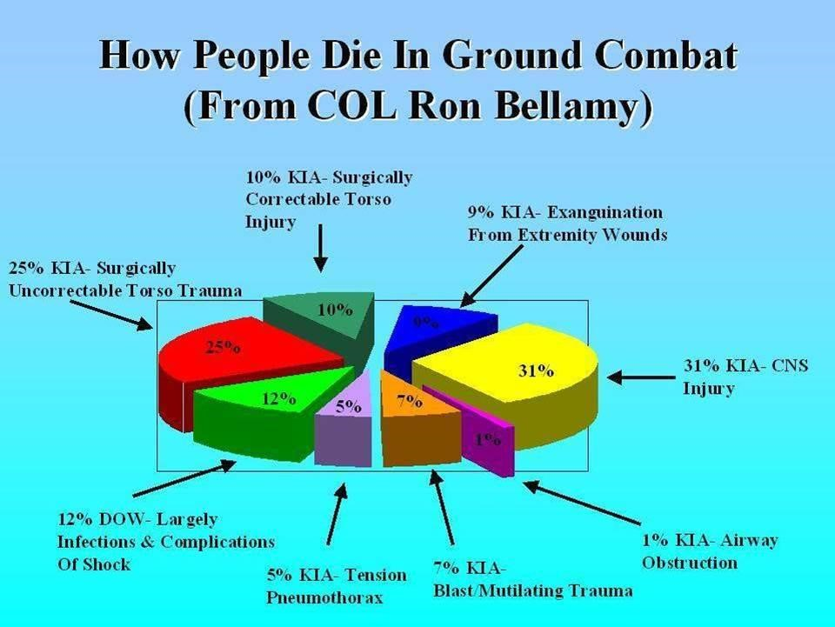

*Procentuální vyjádření typu zraněných během války ve Vietnamu v období 1967 – 1969:*

*Data získána z The Wound Data Munitions Effectiveness Team (WDMET) během války ve Vietnamu v rozmezí let 1967-1969*

* 1. Statistika úmrtí v OIF a OEF

Krvácení je stále nejčastější příčinou úmrtí, kterému lze potenciálně předcházet!!

**31% stlačitelná krvácení**

**69% nestlačitelná krvácení**

**CNS 9 %**

**MSOF**

**4**

**%**

**Airway**

**14**

**%**

**Krvácení 85%**

*From evaluation of 982 casualties, and casualties could have more than 1 cause of death. (Kelly J., J Trauma 64:S21, 2008)*

* 1. Studie EASTRIGE 2012

Studie zveřejněná 2. září 2012 - Brian Eastrige COL. MC. USA, Trauma Consultant, US Army Surgeon General. 4 596 úmrtí vojáků US Army na bojišti:

* + 87 % úmrtí mimo zdravotnické zařízení
  + 24 % úmrtí ve zdravotnických zařízeních, kterým lze teoreticky předcházet

Procentuální vyjádření úmrtí, kterým lze předcházet, dle jednotek:

US SOF = 15% (Holcomb, et al, 2005)

US military = 24 % (Kelly, et al, 2008)

US military = 27,6 % (Eastrige 2011, 2012)

Studie ukazují, že ačkoliv poskytujeme lepší péči na bojišti než dříve, STÁLE je prostor se zlepšovat.

* 1. Příčiny odvratitelného úmrtí na bojišti

1. končetinové krvácení
2. krvácení z míst, kde nelze použít končetinový turniket (třísla, paže)
3. nekompresibilní krvácení (převážně střelná poranění dutiny břišní)
4. tenzní pneumotorax
5. obstrukce dýchacích cest

|  |  |
| --- | --- |
| *Končetinové krvácení* | *Končetinové krvácení* |
| *Poranění obličeje a horních cest dýchacích* | *Tenzní PNO - RTG* |

* 1. Dělení Tactical Combat Casualty Care

1. **Care Under Fire** - péče pod palbou (dále CUF)
2. **Tactical Field Care** - péče mimo dosah přímé palby (dále TFC)
3. **Tactical Evacuation Care** - taktický odsun „ TACEVAC“
4. Care Under Fire
   1. Péče pod palbou

Péče pod nepřátelskou palbou je první fází TCCC. V této fázi ošetřování raněných se nacházíte pod nepřátelskou palbou a jste velmi limitováni, jakou péči a v jaké míře můžete poskytnout. Ošetření raněného se skládá pouze ze zástavy masivního končetinového krvácení (pokud to situace dovoluje) a přesunu raněných do bezpečí.

**Pamatuj, že v boji je tvá funkce CLS druhořadá!!!**

Tvou prioritou zůstávají povinnosti vyplývající z tvé základní funkce a tvým prvořadým úkolem pod palbou je opětování palby a zneškodnění nepřítele. Můžeš poskytnout péči raněným jedině za předpokladu, že to neohrozí tvůj prvotní (bojový) úkol.

* 1. Činnost pod palbou

Jestliže jste pod efektivní nepřátelskou palbou a ty uvidíš vojáka, který byl zraněn, udělej následující:

1. Opětuj palbu a kryj se!
2. Pokud je to možné, podporuj zraněného, aby dále bojoval.
3. Pokud je toho zraněný voják schopen, pomoz mu, aby se ukryl a poskytnul si první pomoc sám.
4. Ochraň zraněného před dalším poraněním.
5. V případě požáru uhas hořící oděv vojáka! Pokud jsou v hořícím vozidle, nebo budově zranění, vyprosti je a přesuň na bezpečné místo.
6. Zajištění dýchacích cest se pod palbou neprovádí!
7. Pokud to taktická situace dovolí, zastav život ohrožující krvácení:

* V případě, že je toho zraněný voják schopen, dej mu instrukce, aby si mohl krvácení zastavit sám.
  + Na krvácení z končetiny použij turniket, **používej pouze doporučené turnikety!**
  + Turniket na končetinu nalož přes oděv a vždy nad předpokládané místo krvácení směrem k srdci co nejblíže k tělu (vysoko a pevně, „high and tight“) a přesuň zraněného do skrytu.
  1. Činnost před přiblížením se ke zraněnému

Pokud se na základě domluvy s velitelem rozhodneš přesunout k raněnému během nepřátelské palby, učiň před tím následující kroky. Nezapomeň na svou bezpečnost.

1. Prozkoumej okolí pro potenciální nebezpečí.
   * Střelba z ručních zbraní, požár, výbušné prostředí, chemické či biologické nebezpečí, nezajištěné budovy po výbuchu, atd.
2. Rozhodni se pro nejlepší přístup ke zraněnému.
   * Jestliže potřebuješ raněného dostat do bezpečného místa, buď si tím místem jistý, nezapomeň na krytí a maskování. Plánuj odsun raněného tak, abys v co největší možné míře předešel vystavení se nepřátelské palbě.
3. Požádej během odsunu o krycí palbu.
4. Na základě mechanismu úrazu předpokládej typ poranění raněného. Naznačí ti, jakou péči budeš nucen poskytnout.

Příklad:

* + Zraněný spadl během přesunu z výšky - pokud ano, můžeš předpokládat poranění končetin, pánve, páteře.
  + Došlo k explozi – u poraněného může dojít k blast syndrom (poranění tlakovou vlnou).
  + Byla střelba z ručních zbraní - střelné poranění, krvácení.

1. Předvídej, jak tvá činnost při přesunu (pohyb, hluk, světlo, atd.) zapůsobí  
   na nepřítele.
2. Předem zvaž, jakou péči asi poskytneš na místě (dle předpokládaného zranění)   
   a s jakou péčí počkáš až po odsunu.
   1. Provedení péče pod palbou

Jestliže se raněný nemůže přesunout do bezpečí a taktická situace ti dovolí zvážit pomoc raněnému, přesuň se k němu, rychle zhodnoť stav raněného, kontroluj masivní končetinové krvácení a přesuň raněného a sebe na bezpečné místo.

1. Přibliž se co nejbezpečněji k raněnému.
2. Během přibližování můžeš pohledem zjistit stav vědomí raněného.
3. Pokud má raněný ztrátové poranění či masivní končetinové krvácení, rychle nasaď turniket.
4. Přesuň raněného a sebe na bezpečné místo, kde můžeš provést ošetření v rámci TFC. Pokud je to možné, vždy odsuň s raněným jeho zbraň a vybavení.
5. Měj na paměti:
   * svůj vlastní život vystavuješ v nebezpečí
   * v prostoru mohou být zranění, kteří potřebují pomoc naléhavěji
   * zraněné s poraněním neslučitelným se životem → v této fázi **odsun neprovádět**
   1. Kontrola krvácení

Rychle vyšetři raněného, zda není přítomno masivní končetinové krvácení (rukávy   
nebo nohavice nejsou od krve). Pokud se jedná o masivní krvácení, rychle nasaď doporučený končetinový turniket na poraněnou končetinu, přes oděv, co nejblíže k tělu a utahuj až do zástavy krvácení.

1. Jestliže má raněný amputovanou končetinu nebo její devastující poranění, nasaď turniket co nejdříve a bez váhání.
2. Neztrácej čas ošetřováním drobných poranění a aplikací jiných druhů zástavy krvácení (tlakové body, tlakový obvaz, atd.) - jediným možným terapeutickým úkonem v rámci CUF je aplikace končetinového turniketu.
   1. Vyšetření stavu vědomí u zraněného

V některých případech však musíš s úplným dokončením tohoto vyšetření počkat  
až do fáze TFC!!!

1. Vyšetření bez přímého kontaktu se zraněným:
   * Urči stav vědomí hlasitým, ale klidným oslovením raněného:
   * Co se stalo?
   * Kolik je zraněných?
   * Můžeš se přesunout do bezpečí?
   * Jsi schopen si poskytnou prvotní ošetření (nasazení turniketů ...)?
2. Vyšetření v přímém kontaktu se zraněným:
   * Jestliže je raněný při vědomí, zeptej se, kde ho to bolí nebo kde cítí něco neobvyklého.
   * Pokud raněný nereaguje na oslovení, proveď bolestivý podnět.
   1. Odsun raněného do bezpečí

Poté, co jsi vykonal úkony již po primárním ošetření, měl bys co nejrychleji odsunout sebe a raněného do bezpečí. Druh odsunu zvol na základě toho, zda se může raněný sám pohybovat, nebo potřebuje pomoc. Jde o to, co nejdříve se dostat z CUF do TFC.

Druhy možného odsunu:

1. Tažení

Tažení raněného je rychlé, ale použitelné jen na krátké vzdálenosti. Tažení dvěma vojáky je rychlejší a snazší, ale velitel vystavuje více vojáků nebezpečí.

|  |  |
| --- | --- |
| IMG_5377  *tažení jednou osobou* | IMG_5376  *tažení jednou osobou* |
| IMG_5379  *tažení dvěma osobami* | IMG_5380  *tažení dvěma osobami* |

1. Nesení

Preferuje se nesení jedním člověkem u raněných při vědomí, kteří se mohou s dopomocí postavit. Nesení více lidmi může být použito i u nepohyblivých raněných, ale opět vystavujete nebezpečí dva a více vojáků. Nezapomeňte, že voják s výstrojí může vážit i přes 100 kg, což vyžaduje značné úsilí.

|  |
| --- |
| IMG_5579IMG_5582 |
|  |

1. Tactical field care

V této fázi boje nejsi ty a ani ranění pod efektní nepřátelskou palbou a máš možnost ošetřit raněné dle svých nejlepších schopností a dovedností. Nicméně, taktická situace se může rychle změnit a ty se můžeš znovu dostat do situace péče pod nepřátelskou palbou.

Nezapomeň, že jsi limitován zdravotnickým materiálem, který neseš ty a ostatní členové tvé jednotky.

TFC můžeme poskytnout v níže uvedených situacích:

1. V boji může být TFC poskytnuta poté, co byl raněný odsunut na bezpečné místo. Nicméně pokud se bojová situace změní, dostaneš se pod přímou palbu nepřítele, TFC se přeruší. Odvracíš palbu anebo odsuneš raněného do bezpečí. Plníš svůj primární úkol.
2. TFC je poskytnuta raněnému vojákovi v situaci, kdy se tvá jednotka nenachází pod palbou nepřítele (zranění při přesunu, dopravní nehody, najetí vozidla na IED, atd.) a nepřátelské jednotky nejsou zaznamenány v dané lokalitě.
   1. Informace veliteli

Jakmile dojde ke zranění vojáka v jednotce, informuj svého velitele hned, jakmile  
je to možné. Zajisti bezpečný perimetr dle SOP jednotky a udržuj přehled o taktické situaci.

* 1. Prvotní třídění

Pokud je na místě více raněných, proveď jejich třídění a urči si priority léčby. Zraněného s poruchou vědomí (změnou chování nebo poruchou koordinace pohybů či řeči) neprodleně odzbroj a odeber mu komunikační zařízení.

* 1. Kontrola krvácení

Po jakékoli manipulaci se zraněným bys měl zkontrolovat funkčnost turniketu, kterým   
jsi zastavil masivní končetinové krvácení. Aktivně hledej všechny zdroje nepoznaného krvácení a zastav ho!

* 1. Zajištění dýchacích cest

Před samotným zajištěním dýchacích cest proveď vyhodnocení stavu vědomí.

* + 1. Kontrola stavu vědomí

Již během přesunu ke zraněnému můžeš pohledem zjistit stav vědomí (je při vědomí či v bezvědomí). Při přiblížení se ke zraněnému zjisti úroveň vědomí (AVPU – viz níže). Můžeš se ho zeptat na otázky, na které musí odpovědět více než ano či ne (Jak se jmenuješ?, Jaké je datum?, Kde jsme?). Pomůže ti to s určením kvality vědomí. Jestliže je raněný v bezvědomí a neodpovídá, vyzkoušej jeho reakci na bolest štípnutím do ušního lalůčku nebo na vnitřní stranu paže.

Zhodnoť stav vědomí dle AVPU škály, pomůže ti rozlišit a zhodnotit stav vědomí raněného hlavně u poranění hlavy. Opětovné zhodnocení stavu bys měl provádět každých 5 minut (dle stavu raněného i dříve).

A - alert = raněný je při vědomí a spontánně reagující

V- voice = raněný reaguje na oslovení

P - pain = raněný reaguje na bolest, ale neodpoví na dotaz

U - unresponsive = raněný je v bezvědomí

Zranění, kteří křičí, jsou schopni ti říct, co se stalo → JSOU při vědomí. Pokud je zraněný křičí, dává najevo, že je nyní při vědomí a má funkční dýchání i krevní oběh.

* + 1. Vyšetřovací pozice raněného

Vyšetřovací pozice raněného v bezvědomí je vždy na zádech, proto, pokud se raněný nachází v jakékoliv jiné pozici, ulož ho na záda. Samozřejmě u raněných při vědomí s poraněním dýchacích cest a obtíží při dýchání je necháme v úlevové poloze, kterou si sami zvolí (například v sedu).

|  |  |
| --- | --- |
| IMG_5382 | IMG_5383 |

* + 1. Zajištění průchodnosti dýchacích cest

Jestliže je raněný při plném vědomí = ALERT, nemá dechové obtíže, není třeba zajišťovat DC. Monitoruj však dýchání pro případ, kdyby došlo k jeho zhoršení a nastaly obtíže.

|  |  |
| --- | --- |
| IMG_5390  *Předsunutí spodní čelisti.* | IMG_5386  *Záklon hlavy s předsunutím spodní čelisti.* |

V případě většího počtu zraněných stav masivní končetinové krvácení, zprůchodni dýchací cesty, ulož raněného do zotavovací polohy.

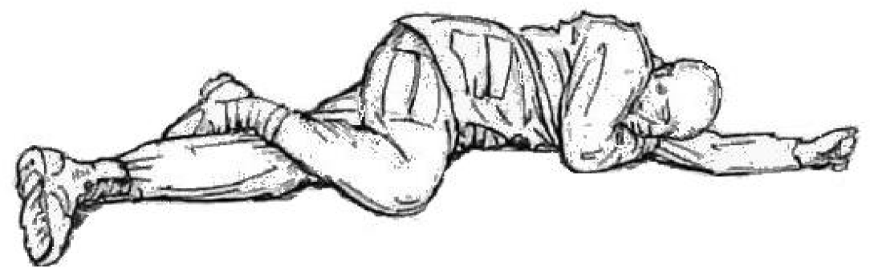

* 1. Fixace krční páteře

Dle mechanismu úrazu se rozhodni, jestli provedeš fixaci krční páteře (pády, autonehody, BLAST). Stabilizace páteře není nutná u zraněných s penetrujícím poraněním.

* 1. Kontrola dýchání a poranění hrudníku

Po zajištění a vyšetření dýchacích cest plynule přejdi k vyšetření hrudníku. Zkontroluj penetrující poranění hrudní dutiny. Zaměř se na ošetření otevřeného pneumothoraxu a včasné vyřešení tenzního pneumothoraxu.

* 1. Kontrola oběhu
     1. Protišoková opatření

Zhodnoť známky šoku, zajisti další možná opatření.

* + prevence hypotermie
  + ticho – uklidnění zraněných, zklidnění situace
  + tekutiny – tekutinová resuscitace při šokovém stavu
  + tišení bolesti – imobilizace zlomenin, analgetika
  + transport – látková, pevná nebo svinovací nosítka
    1. Kontrola břicha a pánve

Proveď pohledem a pohmatem kontrolu břicha. Otevřená poranění břicha vždy ošetři nekompresivním sterilním krytím. Vyhřezlé kličky střev zabal do zvlčeného krytí či fólie. Nenavracej obsah dutiny břišní zpět.

Zaměř se na poranění pánve. V případě podezření na zlomeniny pánevních kostí vždy zafixuj.

* 1. Ošetření ostatních poranění
     1. Sekundární kontrola krvácení

Zaměř se na kontrolu submasivních krvácení za pomoci dostupných prostředků. Přehodnoť prvotně aplikovaný turniket dle zásad TCCC.

* + 1. Ošetření popálenin

Popálené plochy kryj sterilními suchými obvazy. Vždy dbej na prevenci hypotermie a podej analgetika dle bolesti.

* + 1. Ošetření zlomenin

Proveď kontrolu a imobilizaci zlomenin dostupnými prostředky.

* + 1. Ošetření pronikajícího poranění oka

Pronikající poranění oka kryj nekompresivním pevným krytem, který nepůsobí tlak na poraněné oko.

* 1. Monitorace raněného

Sleduj stav vědomí a dechovou frekvenci u raněného.

1. Zhodnoť stav vědomí každých 5 minut (i častěji dle stavu). Škála AVPU ti napoví, zda se stav nezhoršuje.
2. Kontroluj krvácení - turniket, tlakové obvazy, atd.
3. Jestliže se sníží stav vědomí zraněného na škále AVPU zajisti dýchací cesty.
4. Monitoruj dýchání raněného. Pokud je frekvence dýchání pod 10/min nebo nad 30/min, dýchání je namáhavější a raněný má poranění hrudníku, zvaž rozvoj tenzního PNO.
   1. Kardiopulmonální resuscitace (KPR)

KPR je soubor úkonů vedoucích k obnovení základních životních funkcí. Stlačování hrudníku a umělé dýchání v poměru 30:2.

KPR na bojišti u obětí výbuchu nebo penetrujících poranění, u kterých není hmatný pulz, nedýchají a nemají žádné další známky života nebude resuscitace úspěšná a nemělo by se o ní pokoušet. Nicméně u zraněných s poraněním trupu nebo polytrauma pacientů bez pulzu a bezdeší, by mělo být během fáze TFC provedena oboustranná jehlová torakocentéza k ujištění se, že u nich není přítomen tenzní pneumotorax a to ještě před samotným ukončením péče.

**Zahájení KPR záleží na dané taktické situaci a dostupných prostředcích.**

Postup:

* začni stlačovat hrudník ve středu hrudní kosti do hloubky 5-6 cm rychlostí 100/min
* po 30 stlačení hrudníku proveď dva vdechy (nejlépe do zajištěných dýchacích cest  
  a pomocí Ambu-vaku)
* ihned po provedení dvou vdechů začni opět stlačovat hrudník
* snaž se co nejvíce zkrátit časový interval mezi stlačováním hrudníku a dýcháním

KPR ukonči po:

* úplném obnovení základních životních funkcí (raněný nemusí nabýt vědomí)
* vyčerpání sil a prostředků zachránců
* změně taktické situace
* předání raněného do péče zdravotnického personálu

KPR nezačínej:

* během bojové činnosti jednotky
* u zranění neslučitelných se životem
* u většího počtu zraněných
* pokud by KPR ovlivnila plnění úkolu či ohrozila

další bojeschopnost jednotky

(z důvodu materiálního i personálního)

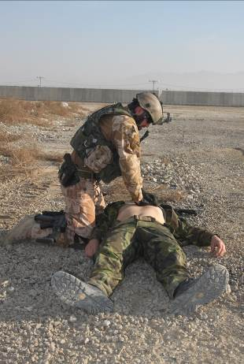

* 1. Příprava raněného na transport

Připrav raněného na transport a nezapomeň učinit opatření, zabraňující podchlazení během transportu (vyšší nadmořská výška = nižší teploty).

1. Vypiš TCCC kartu nebo jinou zdravotnickou dokumentaci, kde zaznamenáš čas   
   a typ poranění, provedená ošetření, léčbu, atd.
2. Podej hlášení pro zdravotnický odsun raněných – MEDEVAC. Jestliže není MEDEVAC nyní dostupný, připrav a transportuj raněného na zdravotnické pracoviště nebo místo pro setkání MEDEVACu, Quick Reaction Teamu. V tomto případě:
3. Monitoruj raněného během celého transportu. Pokud to bude nutné, proveď život zachraňující úkony (obstrukce dýchacích cest, náhlé krvácení, tenzní PNO, atd.).
4. Amputované končetiny transportuj spolu se zraněným. Jestliže je to možné, měl bys je umístit do chladného prostředí. Není to vždy reálné, proto je vlož do plastového sáčku nebo zabal do čehokoliv „čistého“ a nevystavuj vysokým teplotám.
   * nesnaž se jakkoliv amputát zmrazit!
   * neumísťuj amputát přímo do vody či jakékoliv tekutiny a před zrak raněného
5. Pokud jsi vedoucím v odsunovém týmu, vše se děje na tvůj povel. Zvol si pozici, která ti dovoluje monitorovat raněného i během přesunu. Zraněný se přenáší nohama napřed, avšak v případě transportu do kopce, schodů nebo při nakládání do odsunového prostředku volíme hlavou napřed (nebo na pokyn velitele odsunového prostředku)
6. Postup ošetření

Raněného ošetřujeme dle algoritmu C-A-B-C-D anebo MARCH. Písmena označují jednotlivé kroky ošetření.

|  |  |  |
| --- | --- | --- |
| **C (M)** | Control of massive hemorrhage  (massive bleeding) | zástava masivního krvácení |
| **A** | Airways | vyšetření vědomí, zprůchodnění a zajištění dýchacích cest |
| **B (R)** | breathing (respiration) | vyšetření hrudníku a dýchání |
| **C** | Circulation | vyšetření krevního oběhu, zhodnocení šoku, vyšetření břicha, pánve, ošetření submasivních krvácení, přehodnocení turniketu, popáleniny, zlomeniny, |
| **D (H)** | disability (head, hypotermia) | ošetření penetrujících poranění oka, prevence hypotermie |

1. Masivní končetinové krvácení
   1. Vyšetření poranění

Jestliže to daná situace umožní, odstraň oblečení, taktiku, balistiku z poraněného. Dovolí ti to lépe prozkoumat rány a rozsah zranění. Použij nůžky, nůž a jiné.

Jakékoli předměty pronikající do těla neodstraňuj. Oblečení obstřihni a ránu nevyšetřuj. Neodstraňuj oblečení, které bylo kontaminováno chemickými, biologickými a jinými látkami.

* 1. Použití turniketu

Doporučené končetinové turnikety sloužící k zástavě masivního krvácení:

* C.A.T. Combat Application Tourniquet
* SOFTT - NH. Special Operations Forces Tactical Tourniquet
* SOFTT - W. Special Operations Forces Tactical Tourniquet Wide

Končetinový turniket použiji neprodleně:

1. Při amputaci nebo v případě devastujícího poranění končetin.
2. Při masivním končetinovém krvácení.

Končetinový turniket se skládá ze dvou pásků nebo pruhů látky (šátek) alespoň  
5 cm širokých a vratidla, kterým je jeden z pásu utažen kolem končetiny. Výhodou turniketů typu C.A.T. nebo SOFTT zavedených v AČR a jiných armádách je, že každý se skládá ze všech potřebných částí a jsou použitelné jednou rukou (turniket C.A.T.  
je turniketem první volby z důvodu právě nejsnazší aplikace jednou rukou = důležité   
při poskytnutí si svépomoci).

Obzvláště ve fázi nepřátelské palby je nutné neprodleně stavit masivní krvácení turniketem, který je nasazen pevně co nejblíže k tělu (co nejvýše na končetině / „high and tight“).  
Je to z důvodu, že v téhle často nepřehledné situaci je těžké rychle a přesně zhodnotit rozsah poranění na dané končetině. Turniket je na poraněnou končetinu naložen přes oděv, dej však pozor na plné kapsy, zásobníky či taktickou ústroj. Nenasazuj turniket přes klouby.

**Nesmazatelným fixem zaznamenej čas** **naložení turniketů.** Značí to dalšímu zdravotnickému personálu, že byl použit. Některé turnikety mají určené místo pro zaznamenání času, pokud ne, je nejlepší variantou napsat čas na lepicí pásku a umístit ji viditelně na zraněného (psaní „T“ na čelo a tělo zraněného je někdy obtížné, pokud je člověk mokrý, zpocený, špinavý či od krve atd.). Důležité je zaznamenat čas nasazení turniketu i do TCCC karty.

**Po každé manipulaci se zraněným, který má nasazený turniket, proveď primárně jejich kontrolu.** V případě, že je turniket neadekvátně nasazený, přilož druhý turniket těsně nad nebo pod prvotně aplikovaný turniket, ideálně za vizuální kontroly krvácející rány.

* + 1. Přehodnocení turniketu

Dostaneme-li se mimo palbu nepřítele (TFC) a máme relativně dostatek času na provedení dané intervence, lze v této fázi provést tzv. přehodnocení prvotně aplikovaného turniketu. Samotné přehodnocení provádíme v rámci algoritmu C-AB**C**D, vyšetření krevního oběhu a zhodnocení šoku. Za ideálních podmínek se pokuste turniket přehodnotit do 2 hodin od nasazení turniketu. Turniket, který je nasazený déle, jak **6 hodin**, už nepovolujeme.

Na základě kontroly poranění se rozhodněte, zdali je končetinový turniket potřebný. Pokud ano, nahraďte končetinový turniket jiným, který aplikujete přímo na kůži 5 – 8 cm nad krvácející ránu. Jakmile máte druhý končetinový turniket nasazený, začněte po půl otočkách vratidlem (180°/min) uvolňovat prvotně aplikovaný turniket, za vizuální kontroly poranění, zda se nerozkrvácelo. V případě, že se poranění nerozkrvácelo, nechte prvotně aplikovaný turniket uvolněný na místě prvotního nasazení. Pokud ano, proveďte kontrolu a případně dotažení nasazeného turniketu. Jestliže poranění není masivního charakteru nebo nevyžaduje nasazení turniketu, nahradíme turniket jiným dostupným zdravotnickým materiálem a turniket povolíme dle výše zmíněného postupu (tlakový obvaz, hemostatika…).

Turniket nesmíme povolit za těchto okolností

* zraněný je v šokovém stavu
* při vysoké amputaci nebo při devastujícím poranění končetiny
* nemáme vizuální kontrolu nad ránou
* v případě, že je turniket nasazený déle, jak 6 hodin

**!! V případě, že čas nebo taktická situace neumožňují provést přehodnocení turniketu, ponechte jej nasazený co nejvýše na poraněné končetině!!**

!!! Nepoužívat na rány v oblasti hlavy, krku, trupu a břicha!!!

* + 1. Kontrola aplikace turniketu

1. Jestliže to situace dovolí, kontroluj místo aplikace turniketu, pulz pod zaškrcením (pokud je končetina zachována). Pokud je pulz pod turniketem přítomen, škrtidlo ještě více utáhni. Někdy je však lepší, než vyvíjet další tlak v daném místě, použít další turniket pod nebo nad první. Zamezíš tím působení přílišného tlaku na tkáň pod turniketem.
2. Ničím nezakrývej turniket (obvaz, oblečení atd.), nech jej dobře přístupný a viditelný při následné péči.
3. Pokaždé, když měníš polohu nebo přemísťuješ raněného, zkontroluj funkčnost turniketu.
4. Pro transport zafixuj turniket pomocí lepicí pásky (zkušenosti US Army, kdy několikrát došlo k vyklouznutí vratidla a následnému povolení turniketu).
   * 1. Příprava a nasazení turniketu
5. Příprava a umístění končetinového turniketu.

Umístění končetinového turniketu by mělo být u dané jednotky sjednoceno a turniket nachystán v dosahu jednotlivce k použití (z posledních zkušeností má jednotlivec   
min. 3 turnikety – první je ve zdravotnické výbavě jednotlivce, druhý je v přední části balistické či taktické vesty – dosažitelný oběma rukama, třetí se nosí vždy, i na základně, buď v pravé horní kapse na rukávu anebo v levé dolní kapse na kalhotách = vždy dle daného nařízení).

|  |  |
| --- | --- |
| IMG_5394  pásek na zajištění vratidla a zapsání času | IMG_5397  popruh se suchým zipem |
| IMG_5398  spona | IMG_5399  Vrativyo - vy |

1. Použití končetinového turniketu C.A.T. na horní končetině – svépomoc.

|  |  |
| --- | --- |
| IMG_5595 | IMG_5596 |
| IMG_5598 | IMG_5599 |
| IMG_5600 | IMG_5601 |

1. Použití končetinového turniketu C.A.T. na dolní končetině.

|  |  |
| --- | --- |
| IMG_5406 | IMG_5408 |
| IMG_5409 | IMG_5410 |
| IMG_5411 | IMG_5412 |
| IMG_5413 | IMG_5415 |

1. Použití končetinového turniketu SOFTT - W na dolní končetině.

|  |  |
| --- | --- |
| IMG_5417 | IMG_5418 |
| IMG_5419 | IMG_5422 |
| IMG_5423 | |

* 1. Hemostatika

Doporučeným hemostatickým prostředkem je QuikClot Combat gauze. Jedná se o druh gázy, který je napuštěný hemostatikem. Hemostatikum pomáhá chemickou reakcí srážení krve v ráně (koagulací), proto je nutné, aby se gáza dostala přímo do kontaktu s místem krvácení.

Alternativní možnosti hemostatických prostředků dle CoTCCC jsou:

* Celox gáza
* Chito gáza
* XStat (vhodné pro hluboké poranění s úzkým průchodem)
  + 1. Aplikace hemostatik

**Hemostatická gáza** musí být aplikována za přímého tlaku po dobu alespoň 3 minut (neplatí pro XStat). Uvědom si, že jednotlivá hemostatika pracují na jiném principu (kaolin, chitosan). Proto, pokud je hemostatikum neúčinné, odstraň jej (neplatí pro XStat) a nahraď novým anebo jej nehraď jiným typem. V praxi to znamená, že vyplníme ránu tímto obvazem a stlačíme po dobu alespoň 3 minut. Hemostatická gáza je určena k závažnému masivnímu krvácení na rizikových místech – krk, paže, třísla. Dále ji využíváme při ošetřování hlubokých ran a při povolování turniketů.

1. Odstraň oblečení a odhal ránu.
2. Urči přesné místo krvácení (zdroj krvácení).
3. Hemostatickou gázu za neustálého tlaku vkládej přímo do rány (Deep wound packing).
4. Dle potřeby a velikosti poranění použij i více gáz.
5. Rozsáhlá poranění následně vyplň již ne-hemostatickou kompresivní gázou.

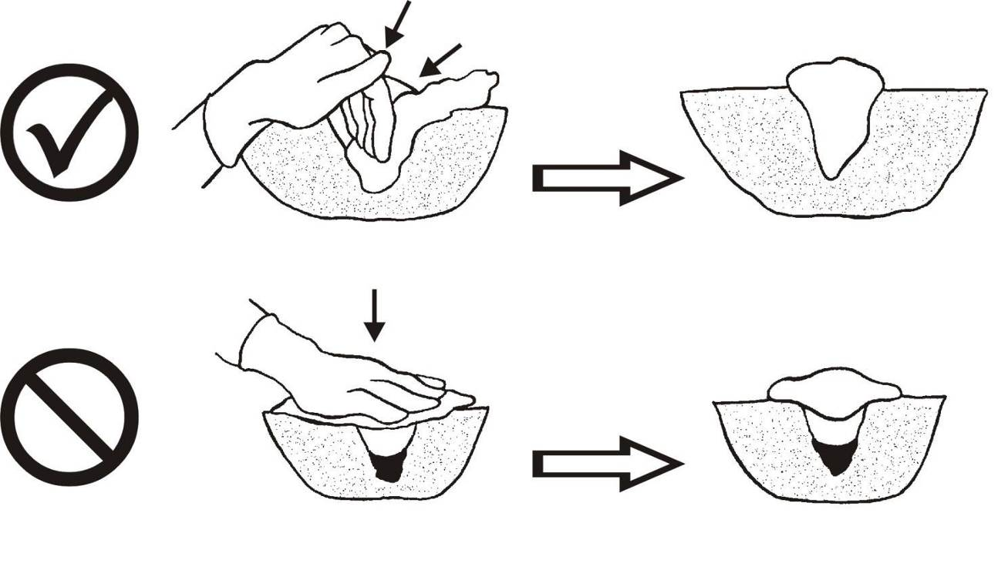

1. Za ideálních podmínek vyvíjej manuální tlak po dobu alespoň tří minut. V případech, kdy to taktická situace nedovolí, použij tlakový obvaz.
2. Poté zkontroluj, zda jsi krvácení zastavil a rána neprosakuje.
3. V případě, že jste prováděli manuální tlak, překryj ránu dostupným tlakovým obvazem.

**Prostředek XStat** se na bojišti neodstraňuje, v případě prokrácení aplikujeme znovu XStat do místa poranění nebo využijeme jiné alternativní hemostatické prostředky, které přiložíme přes prvotně aplikovaný prostředek XStat.

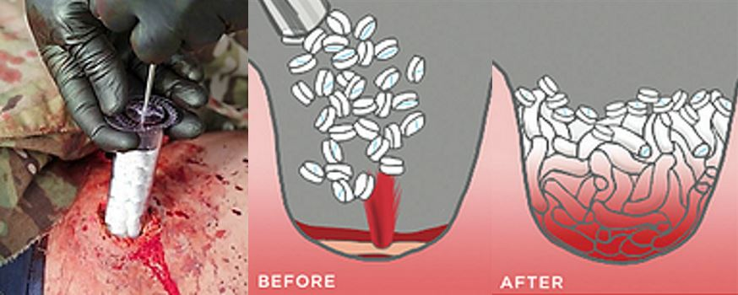

* 1. Tlakový obvaz
     1. Emergency bandage

Tento typ obvazu se skládá se 3 částí – krycí, tlaková, fixační a součástí nového typu T3 je i gáza. Používá se na krvácející rány a má řadu využití.

|  |  |
| --- | --- |
| IMG_5427 | IMG_5429 |
| IMG_5430 | IMG_5431 |
| IMG_5433 | IMG_5434 |
| IMG_5435 | IMG_5436 |

* + 1. Olaes modulare bandage

Obvaz Olaes je vhodný pro ucelený management ošetření jak hlubokých, tak povrchových poranění. Skládá se 3 částí – krycí, tlaková, fixační a navíc má v krycí části uloženou kompresní gázu a roušku z PVC.

|  |  |
| --- | --- |
| IMG_5428 | IMG_5438 |
| IMG_5437 | IMG_5440 |
| IMG_5441 | IMG_5442 |
| IMG_5443 | IMG_5444 |

* 1. Vstřel, výstřel a střelný kanál

U penetrujících poranění nezapomeň vždy vyšetřit protilehlou stranu těla či končetiny. Výstřel bývá často závažnější než vstřel (může být i několikanásobně větší, zvláště u vysokoenergetických střel). Obě tato poranění musí být řádně ošetřena.

Pokud střela nebo střepina zůstala v těle, nepokoušej se prozkoumávat střelný kanál, natož se pokusit předmět vytáhnout.

Jestliže je předmět částečně viditelný, taktéž se jej nepokoušej odstranit. Zafixuj jej sterilním krytím, díky čemuž předejdeš dalším případným komplikacím.

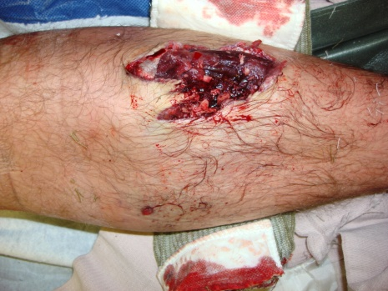 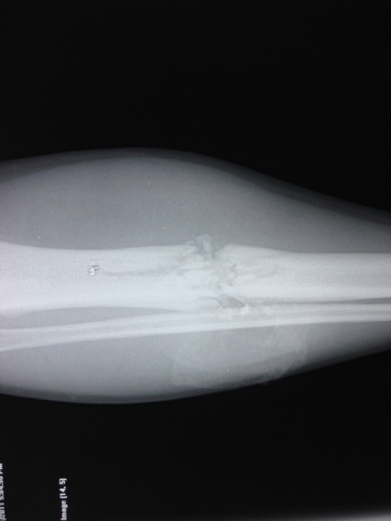

* 1. Amputace, péče o pahýl a amputovanou končetinu

Amputace jako takové mohou být úplné nebo částečné. Obě vyžadují aplikaci turniketu, jelikož je zde přítomno krvácení z několika cév najednou.

Někdy se může zdát, že krvácení z amputované končetiny není tak závažné, jak by se dalo očekávat. Je to dočasný jev, způsobený obrannou reakcí organismu (stažení cévního systému). Po uvolnění dojde k okamžitému rozvoji masivního krvácení.

Po zástavě krvácení, zajištění základních životních funkcí, ošetření dalších poranění a po jiných nezbytných úkolech, ošetři ránu na končetině pod turniketem. Překryj nejlépe měkkým absorpčním/nekompresivním krytím a zafixuj. Zabráníš tím dalšímu poškození tkáně a vstupu infekce do rány.

* Amputovanou končetinu transportuj spolu s raněným.
* Amputát vlož do chladu, ne však přímo do sáčku s vodou.
* Neobkládej amputát ledem, nepoužívej na zchlazení suchý led nebo jiné chemikálie.
* Pokud to taktická situace dovolí, vlož jej do sáčku a poté jej ponoř do dalšího sáčku s vodou a ledem (ideální stav, který lze v terénu jen stěží dodržet).

Na základě praktických zkušeností je doporučeno amputát pečlivě zabalit a co nejrychleji transportovat do zdravotnického zařízení. Za žádných okolností nevystavuj (neukazuj) amputát zraněnému.

* 1. Junctional turniket

Pokud není zástava masivního krvácení na dolní končetině možná ani pomocí turniketu či hemostatik, zvaž použití přímého mechanického tlaku pomocí junctional nebo truncal turniketu.

|  |  |
| --- | --- |
| **aaot**  *Abdominal Aortic and Junctional Tourniquet* | **screen_shot_2013-11-05_at_11_37_58_pm**  *Combat Ready Clamp* |
| **JETT**  *Junctional Emergency Treatment Tool* | **SJT_Inside1**  *SAM Junctional Tourniquet* |

1. Zprůchodnění a zajištění dýchacích cest

Jestliže je raněný při vědomí, nehrozí obstrukce dýchacích cest, není nutná žádná intervence. Monitoruj však stav dýchacích cest pro případ, kdyby nastaly obtíže.

U raněných v bezvědomí:

1. Proveď kontrolu dutiny ústní a odstraň cokoli (uvolněné zuby, zvratky, tabák, atd.) co by mohlo blokovat DC zraněného dostupnými prostředky (manuálně, odsávačka).
2. Zprůchodni dýchací cesty mírným záklonem hlavy s předsunutím dolní čelisti. V případě podezření na poraněnou krční páteř se zaměř jen na předsunutí dolní čelisti.

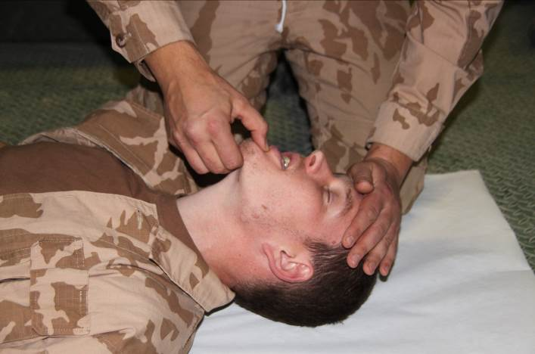

1. Zkontroluj dýchání pohledem, poslechem a pohmatem nejméně po dobu deseti sekund.

* poranění úst a nosu
* nejsou přítomny vedlejší zvuky (sípání, chrapot a jiné)

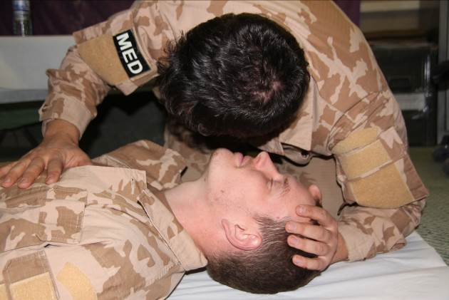

Pokud raněný nedýchá ani po zprůchodnění dýchacích cest a není hmatná pulzace, přesuň se k dalšímu zraněnému anebo dle taktické situace zahaj KPR (viz kapitola 4.10.)

* 1. Nosní vzduchovod - nasopharyngeal airway (NPA)
* Zavádí se u raněných se sníženým stavem vědomí (ve škále AVPU platí pro V,P,U).
* Velikost od špičky nosu k ušnímu lalůčku (délka se může vymezit aretačním kroužkem nebo zavíracím špendlíkem).
* Vždy navlhčit (nejlépe lubrikant).
* Zavádí se kolmo k hlavě (jakoby do středu hlavy zkosením k nosní přepážce).
* Přednostně využít pravou nosní dírku - při překážce netlačím a zkusím druhou nosní dírku.
* Po zavedení proveď kontrolu funkčnosti - pohledem, poslechem, pohmatem po dobu nejméně deseti sekund.
* Po kontrole proveď zafixování nosního vzduchovodu.
  + 1. Kontraindikace zavedení NPA

Nezavádí se při zachovalém vědomí a podezření na zlomeninu spodiny lební (kost oddělující lebku na část mozkovou a obličejovou).

Příznaky jsou:

* krvácení z uší či nosu s příměsí mozkomíšního moku (nemusí být přítomno)
* brýlový hematom (hematom kolem očí)
* Battle‘s sign (hematom za uchem)

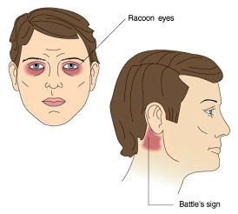

* + 1. Postup zvedení nosního vzduchovodu

|  |  |
| --- | --- |
| IMG_5445  *Zkontroluj průchodnost nosních dírek* | IMG_5446  *Odměř velikost nosního vzduchovodu* |
| IMG_5448  *Zvlhči konec vzduchovodu* | IMG_5451  *Zaváděj vzduchovod zkosením k přepážce* |
| IMG_5452  *Zasuň vzduchovod do dýchacích cest* | IMG_5453  *Ověř průchodnost* |

* 1. Chirurgické zajištění dýchacích cest

Jedná se o krajní metody zajištění dýchacích cest!

* + 1. Indikace chirurgického zajištění dýchacích cest
* selhání předchozích metod zajištění dýchacích cest
* závažný zdravotní stav (devastující poranění obličeje, postižení horních cest dýchacích otokem – popáleninové trauma, alergická reakce …)

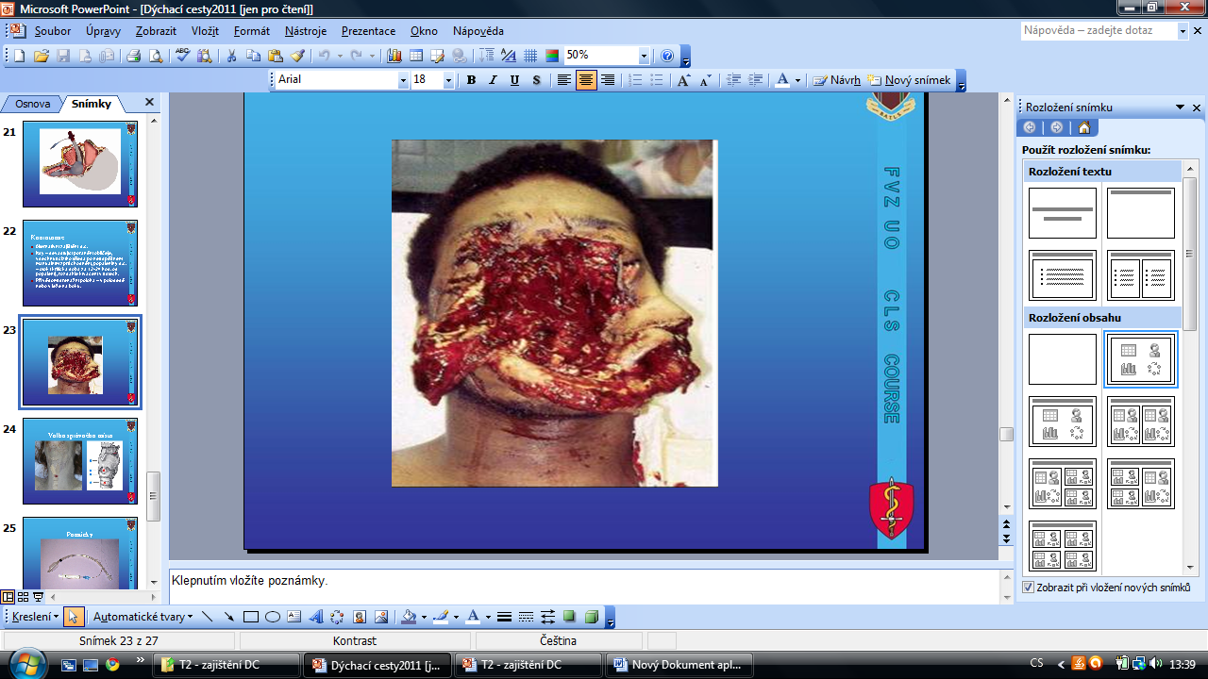

Metody zajištění:

* krikothyroidotomie
* krikothyroidopunkce

 

***k****rikothyroidotomie**krikothyroidopunkce*

1. Kontrola dýchání
2. Odhal tělo zraněného.
3. Pohledem zkontroluj, zda se obě strany hrudníku souměrně zvedají. Řádně vyšetři pohledem a pohmatem hrudní stěnu a odhal případná poranění, nezapomeň na podpaží.
4. U střelných poranění vyšetři případný vstřel i výstřel.
5. U pronikajících poranění vždy ošetři vstup nebo výstup na přední straně hrudníku okluzivním krytím s ventilem.
6. Otoč postiženého na stranu a řádně vyšetři zadní stranu hrudníku, otevřené rány ošetři okluzivním krytím.
7. Než raněného otočíš zpátky, nachystej si pod něj nosítka a prostředky k prevenci hypotermie (izotermická folie, a další uvedené v samostatné kapitole 14. Prevence hypotermi)
8. Odstraň taktickou ústroj.
9. Po opětovném otočení na záda překontroluj všechny své intervence (zástava krvácení, zajištění dýchacích cest, hrudní krytí ...).
10. Monitoruj stav zraněného, proveď kontrolu dechové frekvence poslechem, pohledem a pohmatem po dobu min. 20s → riziko vzniku TENZNÍHO PNO
11. Dle stavu raněného zvol vhodnou polohu (např. polosed, na poraněné straně hrudníku)
12. Pokud nemůžeš mít zraněného v bezvědomí stále pod dohledem, ulož jej do zotavovací polohy na postiženou stranu hrudníku
    1. Vyšetření hrudníku

* mechanismus poranění (pády, výbuch, dopravní nehody, střelba a jiné)
* pohled, pohmat (pronikající poranění, hematomy, symetrické zvedání hrudní stěny)
* nejčastější příznaky poranění hrudníku:
* cyanóza (promodrání okrajových částí těla – nehtová lůžka, nos, ušní boltce, jazyk – POZOR při nízké okolní teplotě)
* vykašlávání krve
* zhmoždění hrudní stěny
* nestabilní stěna hrudníku (vlající hrudník)
* otevřená poranění
* šok
* podkožní emfyzém (přítomnost bublinek vzduchu v podkoží)
  1. Uzavřený pneumotorax (probrat s lékařem)
* vniknutí vzduchu do pohrudniční dutiny bez porušení integrity kůže
* tupé poranění (zlomeniny žeber), prasklá plíce (náraz do hrudníku – střela přes balistiku, tlaková vlna, volant a jiné)
* někdy jako spontánní (samovolný)

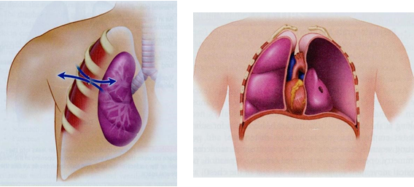

* + 1. Příznaky uzavřeného pneumotoraxu
* bolest na hrudi na postižené straně
* dušnost, zvýšená dechová a srdeční činnost
* cyanóza
  + 1. Léčba uzavřeného pneumotoraxu
* poloha dle stavu raněného, (při vědomí v polosedě, při bezvědomí v leže)
* monitorace vitálních funkcí
* monitorace příznaků vzniku tenzního PNO
* protišoková opatření
  1. Otevřený pneumotorax
* penetrující poranění stěny hrudní
* předměty pronikající do hrudní dutiny neodstraňujeme
* na základě změny tlaku uvnitř hrudní dutiny může docházet k vnikání a opětovnému unikání vzduchu do a ven z hrudní dutiny (může ovlivnit srdeční činnost)
* na základě vyrušení negativního tlaku v dutině hrudní dochází ke kolapsu plíce

|  |  |
| --- | --- |
|  | P1210269 |

* + 1. Příznaky otevřeného pneumotoraxu
* otevřené poranění stěny hrudníku
* zpěněná krev vytékající z rány
* nasávající nebo syčivé zvuky vycházející z rány
* ostatní jako u zavřeného PNO
  + 1. Léčba otevřeného pneumotoraxu
* lokalizace otevřeného poranění hrudníku pohledem a pohmatem
* nečistit ránu a neodstraňovat předměty uvízlé v ráně
* otevřená poranění ihned překryjeme dlaní (pozor na vstřel i výstřel)
* očistíme okolí rány
* poté ve výdechu (exspiriu) kryjeme okluzivním krytím s ventilem
* jestliže tento typ krytí nemáš k dispozici, použij okluzivní krytí bez ventilu a předpokládej rozvoj tenzního PNO

Postup ošetření otevřeného poranění hrudníku:

|  |  |
| --- | --- |
| P1210271  *Pronikající poranění hrudníku* | P1210272  *Přilož dlaň na poranění* |
| P1210273  *Roztrhni obal na daných místech* | P1210274  *Vyjmi roušku a krytí* |
| P1210275  *Vysuš okolí rány* | P1210277  *Odlep ochranou fólii z krytí* |
| *P1210279*  *Ve výdechu přilep krytí ventilem na ránu* | *P1210280*  *Ošetření pronikajícího poranění hrudníku* |

* 1. Tenzní pneumotorax

Předpokládej rozvoj tenzního pneumotoraxu.

* + 1. Příznaky
* mechanismus úrazu se zjevným poraněním
* nádechové postavení poraněné strany hrudníku (v inspiriu)
* prohlubující se zhoršení zdravotního stavu
* neklid
* zrychlené dýchání (tachypnoe)
* cyanóza
* hlavní příznaky tenzního PNO v taktickém prostředí:
* zjevné nebo předpokládané poranění hrudníku s rozvíjející se dechovou tísní (dechová frekvence pod 10/min nebo nad 30/min)
  + 1. Léčba
* pokud jsi použil okluzivní krytí, okamžitě toto krytí uvolni a ujisti se, zda došlo k úniku přetlaku (poslech, pohled, pohmat a měření dechové frekvence po dobu 20s)
* ránu opět zakryj okluzivním krytím
* pokud nedojde k ústupu obtíží, proveď hrudní punkci na straně poranění pomocí dekompresní jehly – 14 G x 3,25´
* punci proveď ve 2. mezižebří střední klíčkové (medioklavikulární) linie nad horním okrajem třetího žebra, vpich je nutno směřovat vně od bradavky a srdce pod úhlem 90° k hrudní stěně
* alternativní přístup místa punkce hrudníku je 4. nebo 5. mezižebří přední axilární (pažní jamka) linie
* při neprůchodnosti kanyly aplikuj další 1 cm vedle směrem k rameni
* máš-li možnost, zahaj kyslíkovou terapii

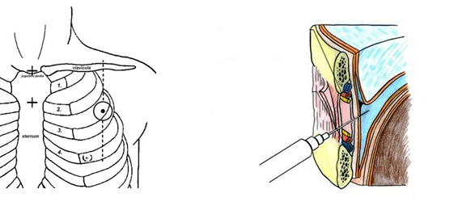

Postup dekomprese přetlaku u tenzního PNO

|  |  |
| --- | --- |
| IMG_5705  **místo provedení punkce**  **2. a 3. žebro**  **1. a 2. mezižebří**  **střed klíční kosti**  *Lokalizace místa vpichu* | IMG_5706  *Lokalizace místa vpichu* |
| IMG_5708  *Desinfekce místa punkce* | IMG_5723  *Punkce kolmo k tělu* |
| IMG_5726  *Zavedení do dutiny hrudní* | IMG_5715  *Vytažení zavaděče a kontrola úniku vzduchu poslechem* |
|  |  |

* 1. Hemotorax

Masivní hemotorax je uváděn jako jednorázové množství krve > 1500 ml v hrudní dutině nebo odpad z hrudního drénu > 200 ml krve/hod.

* + 1. Příznaky hemotoraxu
* hypotenze z krevní ztráty, utlačení srdečního vaku nebo komprese velkých cév
* omezení dechových pohybů na postižené straně
* krční žíly mohou být naplněny z důvodu komprese mezihrudí
* ostatní jako u předešlého
  + 1. Léčba hemotoraxu
* protišoková opatření
* v nemocniční péči hrudní drenáž

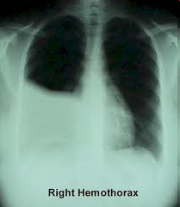

* 1. Vlající hrudník

Jde o zlomeninu dvou a více žeber na více místech (2 linie). Riziko vzniku pneumotoraxu a hemotoraxu.

* + 1. Příznaky vlajícího hrudníku
* paradoxní dýchání (při nádechu se dané místo propadá, při výdechu vyklenuje)
* riziko hemo x pneumotoraxu
* místo je bolestivé na pohmat, krepitace, deformity
  + 1. Léčba vlajícího hrudníku
* elastické obinadlo kolem hrudníku k zamezení pohybu vylomeného segmentu hrudní stěny

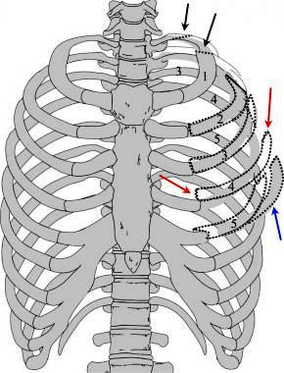

* 1. Cizí těleso v ráně

Cizí těleso z rány nevytahujeme, ale ránu překryjeme a cizí těleso pokud možno zafixujeme proti pohybu.

Ošetření cizího předmětu pronikajícího do dutiny hrudní:

|  |  |
| --- | --- |
| P1200210 | P1200211 |
| *Pronikající předmět do hrudníku* | |
| P1200219  *Oblep předmět okluzivním krytím* | P1200221  *Obal předmětu gázou či obvazem* |
| P1200222 | |
| *Řádně zafixuj* | |

1. VYŠETŘENÍ KREVNÍHO OBĚHU

Vyšetření dalších skrytých poranění, které mohou vést k dalším masivním krevním ztrátám. Například krvácením do tělních dutin.

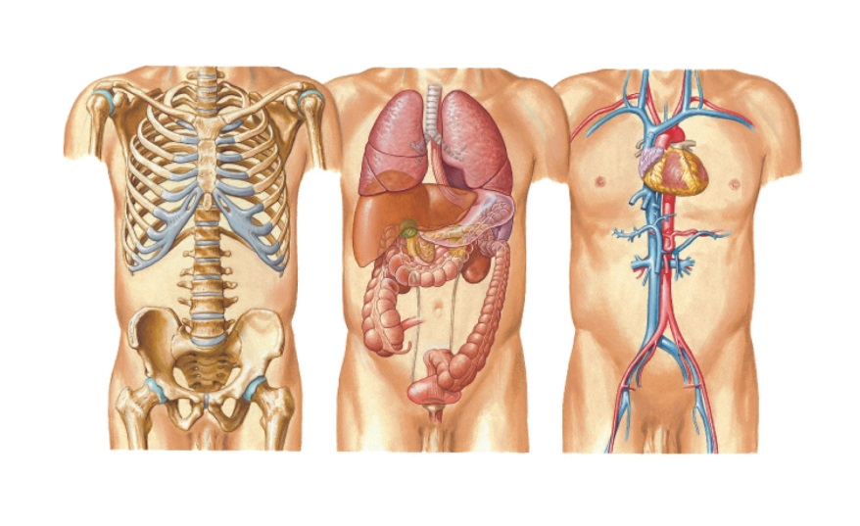

* 1. Vyhodnocení šokového stavu

Jisté známky šoku v taktickém prostředí jsou změna stavu vědomí bez poranění hlavy a/nebo nehmatný či špatně hmatný puls na zápěstí.

* 1. Poranění břicha

Poranění břicha dělíme na otevřené (pronikající) a zavřené (tupé).

|  |  |
| --- | --- |
| IMG_5748 | IMG_5749 |

*Vyšetření pohledem a pohmatem*

* + 1. Známky vnitřního krvácení
* břicho je na pohmat tvrdé, bolestivé
* možný hematom a zhmožděniny
* šokový stav
  + 1. Ošetření otevřeného poranění břicha
* vyhřezlé orgány nevracet nazpět
* sterilně přikrýt zvlhčeným krytím
* tekutinová resuscitace (v případě potřeby podávej tekutiny ústy)
* předměty pronikající do dutiny břišní neodstraňujeme, zafixujeme tzv. „můstkem“ MŮSTEK NAFOTIT a sterilně kryjeme (jako u pronikajících předmětů do dutiny hrudní – viz předešlá kapitola)

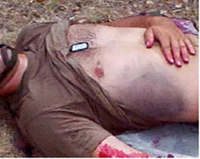 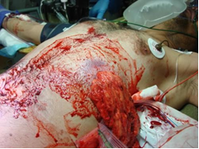

* 1. Poranění pánve

Pánevní pás by měl byt aplikován u případu s podezřením na zlomeninu pánve, při poranění závažnou tupou silou, nebo blastu a to s jednou nebo více následujících indikací.

* + 1. Indikace použití pánevního pásu
* bolest pánve
* jakákoli závažná amputace, nebo částečná amputace dolních končetin
* nález fyzikálního vyšetření poukazující na zlomeniny pánve (hematomy v oblasti tříselných vazů, bolest v oblasti křížové páteře, krev u ústí močové trubice a okolí rekta)
* bezvědomí
* šokový stav
  + 1. Postup fixace pánve

Obě dvě dolní končetiny k sobě zafixuj (v oblasti kotníku vnitřních rotací), při amputaci zafixuj v oblasti stehen.

Pánevní pás podsuň v oblasti podkoleních jamek a přesuň do oblasti velkých chocholíků (trochantery), pro snazší nasazení pánevního pásu se doporučuje mírné nadzdvihnutí v oblasti pánve.

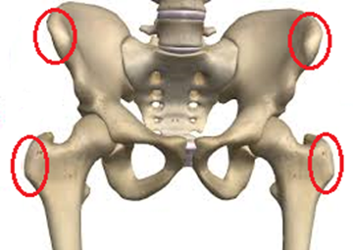

Trochantery

!! POZOR !!

1. Použití fixačního prostředku SAM Pelvic Sling

|  |  |
| --- | --- |
| IMG_5245  *Vyhmatání velkých trochanterů* | IMG_5246  *Nasazení pánevního pásu* |
| *IMG_5248*  *Provléknutí volného konce přes sponu* | *IMG_5249*  *Správné dotažení, uslyšíme „cvaknutí“* |
| *IMG_5250*  *Zafixování volného konce* | *IMG_5251*  *Správné nasazení* |

1. Použití fixačního prostředku T-POD

|  |  |
| --- | --- |
| *IMG_5236*  *Vyhmatání velkých trochanterů* | *IMG_5238*  *Nasazení a úprava délky pásu* |
| *IMG_5239*  *Fixace volných konců pásu* | *IMG_5240*  *Utažení samotného pásu* |
| *IMG_5243*  *Správné nasazení a aretace pánevního pásu* | *P1210268*  *Obě dolní končetiny zafixuj k sobě* |

1. popáleniny

Popáleniny jsou poranění tkání vznikající kontaktem s vysokou teplotou, chemikáliemi nebo elektrickým proudem. Ohrožují postiženého rozvojem šoku (ztráta tekutin, bolest), infekcí (rozsáhlá raněná plocha, vznik sepse), ztrátou tvaru a funkce kůže (jizevnaté hojení).

* 1. Dělení popálenin podle příčiny
     1. Termické popáleniny

Termické popáleniny vznikají působením ohně, opařením nebo kontaktem s horkým předmětem.

* + 1. Chemické popáleniny

Chemické popáleniny jsou způsobeny kontaktem s chemickou látkou různé povahy. Zásady (louhy) způsobují kolikvační nekrózu s následnou vlhkou snětí, kyseliny působí koagulační suchou nekrózu. U obou typů látek se proces popálení zastaví až odstraněním nebo inaktivací látky. Může dojít taktéž k celkové intoxikaci organismu zasaženou chemikálií. Patří sem i popálení bílým fosforem.

* + 1. Popáleniny elektrickým proudem

Popáleniny elektrickým proudem o nízkém napětí jsou pouze lokální v místě kontaktu. Po zasažení elektrickým proudem o vysokém napětí může dojít k průchodu elektrického proudu organizmem s rozsáhlým poškozením hlubokých struktur (svaly, cévy, fascie, šlachy, kosti). CAVE: přidružená poranění při pádu, možnost luxace kloubů.

* 1. Stanovení závažnosti popáleniny

Závažnost popáleninového traumatu určuje strategii základního terapeutického postupu při přednemocniční péči. Hlavními faktory jsou:

1. Mechanismus úrazu, sdružená poranění či polytrauma.
2. Rozsah postižení.
3. Věk postiženého.
4. Hloubka postižení (povrchní x hluboké).
5. Lokalizace postižení.
6. Přidružené choroby.
7. Doba expozice.
   1. Určení rozsahu popáleného tělesného povrchu

„Palmární pravidlo“ - plocha včetně natažených a spojených prstů poraněného odpovídá 1 % tělesného povrchu poraněného.

Rozsah popáleniny lze určit také pomocí „pravidla devíti“ – hlava a krk 9 %, jedna horní končetina 9 %, přední strana trupu 2 x 9 %, zadní strana trupu 2 x 9 %, jedna dolní končetina 2 x 9 %, oblast genitálu 1 %. Toto pravidlo neplatí pro děti! Procenta popálené plochy se zaokrouhluje na desítky.

Závažné jsou popáleniny nad 20 % tělesného povrchu, kdy u dospělých hrozí vznik šoku (u dětí a starých osob se šok rozvíjí i u popálenin menšího rozsahu).

* 1. Určení hloubky popálenin
     1. Povrchní popáleniny

**Popáleniny I. stupně**

* poškození epidermis/pokožka = hojí se řádově dny
* zarudlá kůže, která později bledne
* bolest v postiženém místě
* mírný otok
* nepočítá se do celkově popálené plochy
* nepřítomnost puchýřů

**Popáleniny II a. stupně**

* poškození epidermis a části dermis/škára (klinicky – puchýře) = Hojí se řádově týdny
* skvrnitá kůže s bělavými, tmavohnědými, růžovými či červenými okrsky
* puchýře nebo příškvary
* bolest v místě poškození
* zhojení spontánní, jizvy většinou se změnou pigmentace a koloritu kůže
  + 1. Hluboké popáleniny

**Popáleniny II b. stupně**

* poškození hlubokých vrstev dermis
* zhojení epitelizací ze zbytků epitelu trvá několik týdnů, v některých případech je třeba přistoupit k chirurgické léčbě
* riziko vzniku hypertrofických jizev

**Popáleniny III. stupně**

* zničení kůže v celé tloušťce, tj. nekróza
* nemají schopnost spontánního zhojení ze spodiny, pouze při malém rozsahu epitelizací z okrajů
* nutnost chirurgického odstranění s následnou autotransplantací

Pro časnou prognózu je nejdůležitější vztah rozsahu popálené plochy a věku pacientů.

* 1. Inhalační popáleniny

Inhalační popáleniny vznikají následkem vdechnutí horkých plynů, které mohou obsahovat dráždivé či jedovaté látky.

Přítomnost **inhalačního traumatu** významně zhoršuje prognózu termického úrazu. Při popálení horních dýchacích cest dochází k rozvoji otoku měkkých tkání s postupným rozvojem respiračního selhání. Pro popálení dolních dýchacích cest je typické toxické poškození plicní tkáně produkty kouře.

POZOR: popálení dýchacích cest může být spojeno s intoxikací organismu oxidem uhelnatým či kyanidy.

* + 1. Známky inhalačního traumatu
* oheň v uzavřeném prostoru (kryt, obrněné vozidlo)
* popálení nosu a úst
* bolest při dýchání a polykání, černá ústa a jazyk
* kašel, vykašlávání sazí
* chrapot, dušnost
* zástava dýchání, otok dýchacích cest
* porucha vědomí
  1. První pomoc při popáleninách
     1. Technická první pomoc
* Vyprosti raněné z nebezpečné oblasti, eliminuj zdroj popálení (až poté můžeš odhadnout závažnost popálenin a poskytnout první pomoc), jde o čas!
* V případě popálení ohněm či teplem přemísti postiženého do bezpečí. Polož ho na zem, uhas plameny na postiženém nesyntetickým, vlhkým textilem (syntetické materiály, např. nylon, se mohou ohněm roztavit a způsobit další poranění!) nebo válením postiženého po zemi.
* V případě popálení elektrickým proudem vypni zdroj proudu. Pokud to není možné, přemísti postiženého pomocí nevodivého suchého materiálu (lano či textil kolem ramen, dřevo). Vyvaruj se přímého kontaktu s tělem postiženého!
* V případě chemické popáleniny odstraň chemikálii z povrchu postiženého. Tekutou chemikálii vypláchni co největším množstvím vody (pouze malé množství vody může popáleninu zhoršit podporou další chemické reakce!), zbylé suché částice mechanicky odstraň (ne holou rukou!), částice bílého fosforu odstraň pomocí mokrého textilu (zabraň jejich kontaktu se vzduchem).
  + 1. Zdravotnická první pomoc
* Ozřejmi ŠETRNĚ popálenou plochu, rozstříhej a jemně odstraň části uniformy překrývající popáleninu (vyhni se přetahování rukávů a nohavic přes popálenou plochu), textil pevně lnoucí k popálené ploše ale neodstraňuj. U popálenin rukou či nohou hrozí následný otok, proto odstraň obuv, šperky či hodinky a dej je do kapes postiženého.
* Kontroluj základní životní funkce zraněného, především průchodnost dýchacích cest (zejména v případě inhalační popáleniny)!
* Ochlazuj malé popáleniny – zaměřte se především na obličej, krk, ruce a genitál. Do 5 % povrchu těla, opakovaným poléváním čistou studenou vodou o teplotě ne nižší než 8°C (prováděj, dokud přináší úlevu, nutno začít co nejdříve po úrazu, správné chlazení snižuje celkový stupeň poškození tkáně, zmenšuje bolestivost).
* Pozor – rozsáhlé popálené plochy nechlaď, hrozí podchlazení postiženého a šok! Hypotermie též může vést k závažným poruchám srdečního rytmu s následnou zástavou krevného oběhu!
* Sterilně kryj rány (nejlépe originálním zdravotnickým materiálem). Krytí má být přiléhavé, ale nesmí příliš zaškrcovat popálenou část těla. Nekryj obličej a krk.
* Pokud jsou k dispozici, použij komerčně vyráběné prostředky (např. popáleninová rouška Water-Jel). Pokud není k dispozici dostatek obvazového materiálu, použij improvizovaně nejčistší dostupný krycí materiál.
* Zajisti analgezii.

Poznámky:

* Puchýře nikdy nepropichuj.
* Příškvary (oděv, dehet) nestrhávej, odstřihni jejich volné okraje.
* Na ránu nikdy neaplikuj mast ani zásyp.
* Při sterilním krytí popálených rukou je nutné mezi prsty vložit záložky z gázy.
* U popálenin elektrickým proudem zkontroluj místo vstupu a výstupu elektrického proudu.
* U chemických popálenin po vypláchnutí chemikálie přilož na ránu suché krytí.
* U rozsáhlých popálenin hrozí v důsledku velké ztráty tělesných tekutin šokový stav!
* Při podezření na inhalační trauma a rozvíjející se dechovou tíseň zvaž včasné chirurgické zajištění dýchacích cest.

1. Poranění hlavy a oka
   1. Poranění hlavy

U raněného s poraněnou hlavou a v bezvědomí vždy předpokládej nitrolební poranění + poranění krční páteře (pády, dopravní nehody, výbuchy)

* přítomnost brýlového hematomu či Battle’s sign – z největší pravděpodobností se jedná o zlomeninu spodiny lebeční

V případě zjištění výše uvedených příznaků, proveď u raněných elevaci (zvýšení) horní poloviny těla cca 20-30°. Neprováděj u raněných v bezvědomí v hemoragickém šoku, ještě více by si snížil prokrvení mozku.

Pokud máš možnost, zahaj kyslíkovou terapii.

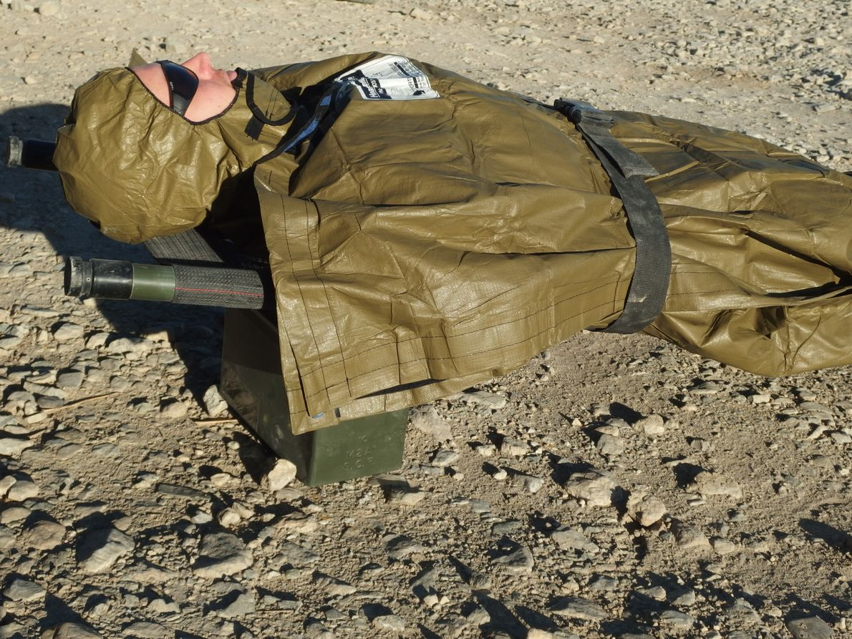

**20 – 30°**

*Zvýšená poloha těla*

* 1. Poranění oka

Poranění oka je doprovázeno velmi silnou bolestí pro raněného s vysokou mírou diskomfortu. Každé takové poranění by mělo být kvalitně ošetřeno = zamezíš tím dalšímu poškozením očního bulbu.

* použij nebo si vytvoř pevný oční kryt
* oko vždy překryj netlakovým zvlhčeným sterilním krytím (zamezíš tím vysušení povrchu oka a při následném odstranění krytí nedojde k porušení oční rohovky)
* pronikající cizí tělesa nevytahuj, ale pevně zafixuj
* překryj i zdravé oko (zabráníš tím souhybu očí) v případě, že zraněný není schopen pokračovat v další bojové činnosti

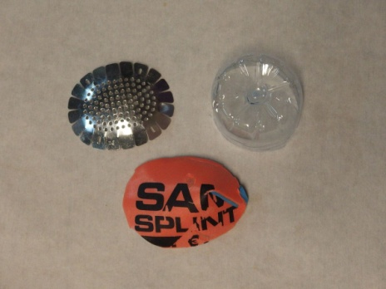

Pevný kryt oka improvizovaný z tvarovatelné dlahy

Pevný kryt oka improvizovaný z pet láhve.

Pevný kryt oka

*Pevný oční kryt*

Výroba improvizovaného krytu oka z tvarovatelné dlahy:

|  |  |
| --- | --- |
| P1200195 | P1200196 |
|  |  |
| P1200197 | P1200208 |
|  |  |
| P1200205 | P1200202 |

1. Fixace zlomenin dlouhých kostí

Fixace zlomenin ulevuje od bolesti a předchází dalším poraněním.

* 1. Zásady fixace zlomenin
* před samotnou fixací zlomeniny překontroluj pulz, hybnost a cit na části pod traumatem
* délku dlahy zvol dostatečnou tak, aby znehybnila klouby nad a pod zlomeninou
* pokud použiješ dlahu tvarovací, uprav její tvar na zdravé končetině
* po znehybnění opět překontroluj pulz, hybnost a cit na končetině pod zlomeninou
* v případě, že nemáš dostupné prostředky na dlahování, využij dlahu tzv. “anatomickou“ – zafixuj poraněnou končetinu ke zdravé končetině nebo k tělu
* v případě, že končetina není v přirozeném postavení a je zachovaný pulz, hybnost a cit, zafixuj končetinu v dané poloze. Pokud by tato poloha bránila v transportu zraněného nebo by nebyly přítomny pulz, hybnost a cit, pokus se o návrat končetiny do přirozeného postavení (repozice). Repozici proveď tahem za kotník či zápěstí směrem od těla.

Fixace horní končetiny:

|  |  |
| --- | --- |
| IMG_5301 | IMG_5305 |
| *Fixace zlomeniny předloktí* | |
| IMG_5310b  *Fixace pažní kosti* | IMG_5313  *Fixace lokte* |

Fixace dolní končetiny:

|  |  |
| --- | --- |
| IMG_5316  *Fixace kotníku 1 dlaha* | IMG_5323  *Fixace kotníku 2 dlahy* |
| IMG_5330  *Fixace bérce* | IMG_5335  *Fixace kosti stehenní* |
| IMG_5342  *Fixace kosti stehenní spolu s bederním pásem* | |

1. Terapie bolesti – analgezie

Bolest je subjektivně vnímaný pocit a každý ji vnímá jinak. Bolest na bojišti můžeme vyhodnotit jako mírnou, střední a silnou.

1. Pokud zraněný může polykat, zkontroluj, zda užil tablety proti bolesti z INLEK - Paralen 500mg 2 tbl., Apo-Meloxicam 15mg 1 tbl. Pokud hodnotí bolest, před užitím tablet, jako mírnou nebo střední je to dostatečné.
2. Pokud zraněný nemůže polykat, nebo pokud zraněný ohodnotí bolest jako silnou a/nebo bolest narušuje jeho schopnost bojovat a zároveň zraněný:

* NEMÁ šok a dechovou tíseň nebo
* NENÍ přítomno významné riziko rozvoje šoku a dechové tísně,
* pomož mu užít Fentanyl Lozenge 400mcg („lízátko“) z INLEK. Zkontroluj zda „lízátko“ umístil mezi dáseň a tvář a pouč zraněného, aby „lízátko“ nežvýkal. Zranění, kteří užijí Fentanyl Lozenge odzbroj!
* Před podáním Fentanyl Lozenge zaznamenej AVPU. Bedlivě sleduj dýchání a stav oběhu zraněného. Jako bezpečnostní opatření je vhodné přilepit „tyčku lízátka“ pod tahem připevnit ke stejnokroji zraněného, nebo taktické vestě.
* Zhodnoť stav zraněného po 15min, při trvání kruté bolesti může zraněný užít další Fentanyl Lozenge 400mcg, které umístí pod druhou tvář. Pokud bolest ustoupí nebo se výrazně sníží, zkontroluj, zda zraněný „lízátko“ vyjmul z dutiny ústní.
* Bedlivě sleduj stav zraněného!
  1. Autoinjektor MORFIN
* opiát (silné analgetikum – potlačující bolest)
* účinná látka Morfin 10 mg nebo 20 mg
* opakovaná dávka je u Morfin 10 mg (další autoinjektor) po 2 hodinách u dospělého, Morfin 20 mg po 4 hodinách
* druh aplikace – i.m. (intramuskulární – do svalu)
  + 1. Zásady aplikace:
* u raněných, kteří jsou při vědomí (bez poruch vědomí)
* nejčastěji poranění kostí či svalů
* bez dechové tísně
* přes oblečení – pozor na kapsy, švy, a podobně
* přitisknout na daném místě na těle, odstranit pojistku a zmáčknout proti tělu
* ponechat přidržené nejlépe 10 sekund (nutné pro úplnou aplikaci účinné látky do svalu)
* nezapomenout zaznamenat podání, popřípadě přilepit na končetinu a transportovat s vojákem
* voják po aplikaci opiátů je vyřazen z boje a měl by být i odzbrojen
  + 1. Kdy neaplikujeme:
* poranění hlavy s poruchou vědomí
* šok se změnou stavu vědomí
* dechová tíseň, poranění hrudníku s dechovými obtížemi
* frekvence dýchání pod 8 dechů/min

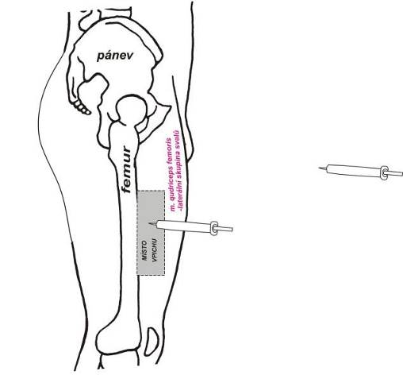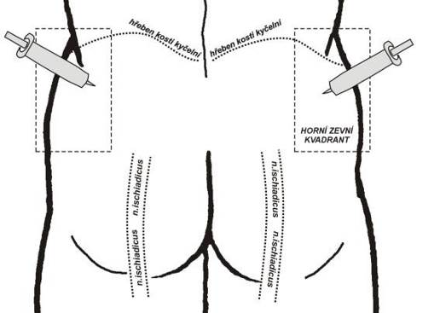

*Místa aplikace*

Použití autoinjektoru:

|  |
| --- |
| P1200230  Jehla  Pojistka  Autoinjektor v ochranném pouzdře |

|  |  |
| --- | --- |
| P1200232  **III.**  **II.**  **I.** | P1200234  **Deltový sval** |
|  | P1200236  **Deltový sval** |

1. Prevence hypotermie

Prevence hypotermie je velmi důležitou součástí činnosti CLS či zdravotníka v poli. Měli bychom na ni myslet vždy, i když se zdá, že povětrnostní či teplotní podmínky tomu nenasvědčují. Lidské tělo se po vystavení traumatu chová jinak než u zdravého dospělého jedince. Hypotermie nastává, pokud vnitřní mechanismy těla nedokážou kompenzovat ochlazování vnějším prostředím. Teplota lidského těla poklesne pod úroveň potřebnou pro běžný metabolismus a fungování, udává se hodnota pod 35 °C tělesné teploty. Prevencí podchlazení raněného výrazně zvýšíš jeho šanci na přežití.

* nevystavuj raněného okolním podmínkám (cokoliv odhalíš z důvodu vyšetření, ihned opět zahal)
* odstraň ze zraněného mokré části oděvu
* odizoluj raněného od studeného podloží a zabal do izotermické folie co nejdříve je to možné
* použij dostupné prostředky k zahřátí (Ready Heat, Blizzard heat casualty blanket, Hypothermia prevention & management kit – HPMK, atd.)

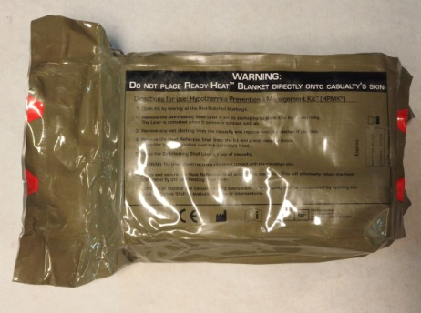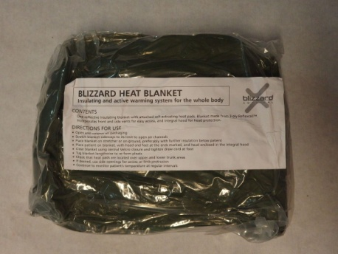

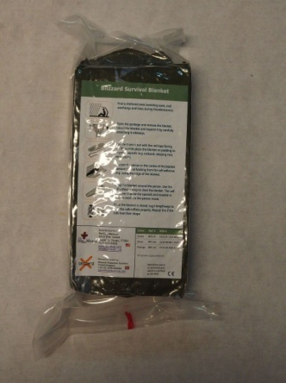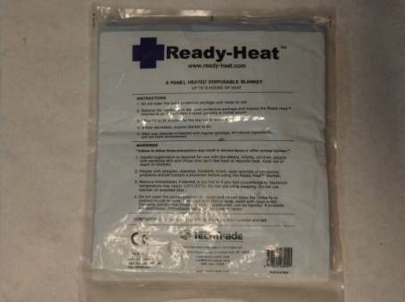

* 1. Pravidla pro užití vyhřívací přikrývky
* vnější ochranný obal otevři těsně před použitím přikrývky
* vyjmi přikrývku a rozlož ji tak, aby na ni působil vzduch (ohřátí uspíšíš protřepáním přikrývky). V žádném případě nerozřezávej kapsy ani vnitřní pole
* nepokládej přikrývku na holé tělo, teplota může dosáhnout až 52 °C
* pokud by se výhřevnost snižovala, opět ji protřepej. Přikrývka při správném použití hřeje až 8 hodin

|  |  |
| --- | --- |
|  |  |
| P1200191 | P1200237 |
| P1210257 | P1210258 |

Hypothermia Prevention & Management Kit – HPMK

|  |  |
| --- | --- |
| P1200193 | P1200246 |
| P1210261 | P1210263 |

*Blizzard Heat Casualty Blanket*

1. TŘÍDĚNÍ RANĚNÝCH
   1. Filozofie třídění:

Triage je definována jako dynamický proces zařazování zraněných osob do skupin, které odpovídají rozsahu jejich zranění, popřípadě vitálním známkám, z nichž ty nejzávažnější budou profitovat z okamžité léčby a co nejrychlejšího odsunu. Tento pokračující dynamický proces kategorizuje pacienty pro ošetření a transport a to v závislosti na lidských a materiálních zdrojích. Provádění třídění spadá do ideologie „činění co největšího dobra, pro co největší množství osob“. Triage jako taková určuje pořadí ošetření pro jednotlivé pacienty, spíše nežli to, jaké ošetření bude poskytnuto. Nicméně i během třídění je potřeba provést nezbytné život-zachraňující úkony, které mohou vést k dalšímu přehodnocení kategorie třídění konkrétního pacienta (např. přesunutí pacienta z vyšší priority do nižší). Osoba provádějící třídění by měla být schopna se rychle přesouvat od jednoho pacienta k dalšímu a netrávit zbytečně velké množství času s jakýmkoli pacientem.

Život zachraňující úkony během třídění většinou zahrnují:

* Kontrolu zdrojů masivního krvácení za pomoci zaškrcovadel nebo přímého tlaku, aplikovaného jiným zraněným nebo pomůckou.
* Zprůchodnění dýchacích cest (manuálními manévry nebo polohováním pacienta).
* Uvolněním (dekompresí) tenzního pneumotoraxu jehlou s katétrem (angiokatétrem).
  1. Kategorie třídění

Rozlišujeme 4 kategorie třídění. K lepšímu zapamatování je dobré využít zkratku IDME Immediate (červená), Delayed (žlutá), Minimal (zelená), Expectant (modrá), Dead (černá). Níže je uvedeno pořadí priorit pro ošetření a pro transport:

* + 1. Immediate (červená značka)

Pacienti jsou tvoje první priorita. Budou potřebovat okamžitou péči nebo transport. Většinou mají problémy v kategorii ABC/MAR, poranění hlavy bez ztráty vědomí nebo známky a symptomy šoku.

* + 1. Delayed (žlutá značka)

Pacienti jsou druhou prioritou v pořadí a budou vyžadovat zdravotnickou péči i transport, ale oboje může být odloženo. Tito pacienti mají obvykle mnohočetná poranění kostí nebo kloubů, včetně poranění zad s nebo bez poranění míchy.

* + 1. Kategorie minimal (zelená značka)

Je třetí prioritou v pořadí ošetření. Pacienti nemusí vyžadovat ošetření v přednemocničním prostředí nebo jen minimální ošetření. Tito pacienti jsou také označováni jako „chodící zranění“. Pokud budou mít zjevná zranění, bude se obvykle jednat o poranění měkkých tkání, jako zhmoždění, odřeniny nebo tržné rány.

* + 1. Dead/expectant (černá značka)

Poslední prioritou jsou pacienti označovaní jako dead/expectant, jejichž poranění jsou natolik závažná, že mají jen minimální šanci na přežití. Tato kategorie může zahrnovat pacienty, kteří mají srdeční zástavu nebo kteří mají kupříkladu otevřené poranění hlavy s bezvědomím. Pokud máš omezené zdroje, může tato kategorie zahrnovat i pacienty s dechovou zástavou. Pacienti se v této kategorii dostanou na řadu pro ošetření a transport až poté, co budou ošetření pacienti v ostatních třech kategoriích.

* 1. Třídící systém MASS

V roce 2010 byl do užívání zaveden systém MASS (Move - Assess - Sort and Send), jako alternativa třídění pro přednemocniční prostředí. Tento systém vyvinul Dr. Coule a Schwartz, jako součást National Disaster Life Support Programs. Využívá systém rychlého rozčlenění do jednotlivých kategorií, který je založen na schopnosti chodit a vyhovět jednoduchým povelům a označování dle standardizovaných vojenských kategorií, které je založeno na klinickém úsudku (Immediate, delayed, minimal, dead/expectant).

**M – pohyb**

**A – zhodnoť**

**S – roztřiď**

**S – odešli**

* + 1. MOVE – POHYB

Počáteční výzva triáže nám pomůže odlišit raněné, kteří potřebují okamžitou život zachraňující péči a u kterých je možné péči odložit (nejsou v ohrožení života).

**První krok:**

Vyzvi raněné, kteří se mohou pohybovat, k odchodu z místa události.

Například: „Všichni, kdo můžete a slyšíte mě, přesuňte se tamhle za vozidlo, je to tam bezpečnější …“

Ranění, kteří věří, že budou na bezpečnějším místě, se rychleji přesunou.

MINIMAL (NEVÝZNAMNÉ) – PRIORITA 3

**Druhý krok:**

Vyzvi raněné, kteří mohou zvednout ruku či nohu, ať tak učiní.

Například: „Všichni, kdo můžete a slyšíte mě, zvedněte ruku nebo nohu, my vám pomůžeme….“

Tito nejsou schopni se sami přesunout, ale reagují na naše výzvy a tudíž jsou při vědomí, slyší a následují naše instrukce. U téhle skupiny můžeme ODLOŽIT naši péči, avšak měj na paměti, že stav se stále vyvíjí a může u nich dojít ke zhoršení stavu. Je nutné ji stále monitorovat.

DELAYED (ODLOŽITELNÉ) PRIORITA 2

PACIENTI, kteří se nepohybují a nereagují na naše výzvy pohybem končetin, vyžadují

OKAMŽITOU PÉČI! Zde vzniká zároveň spolu s kategorií IMMEDIATE i kategorie EXPECTANT.

„I zde očekávej raněné, kteří nemusí být v kritickém stavu, ale mají poraněné sluchové ústrojí, nebo mohou být otřeseni a v psychickém šoku.„

OZNAČ JAKO SKUPINU IMMEDIATE (NALÉHAVÉ) PRIORITA 1

* + 1. ASSESS – VYHODNOCENÍ

Očekávej raněné bez dechové činnosti a známek života …. Označ je

DEAD (MRTVÍ) / EXPECTANT - PRIORITA 4

V dalším kroku co nejdříve urči raněné, kteří nikterak nereagovali na oslovení, a zhodnoť jejich stav. Zde se nachází většinou ranění, kteří potřebují život-zachraňující péči.

Proveď C-AB/MAR:

* je přítomno masivní končetinové krvácení? ANO → přímý tlak na ránu, zastav krvácení pomocí turniketu
* jsou dýchací cesty průchodné? NE → zprůchodni – záklon, poloha → jestliže je to neúčinné – označ EXPECTANT – čekající a jdi k dalšímu raněnému
* utrpěl raněný zranění neslučitelné se životem? ANO → označ EXPECTANT – čekající a jdi k dalšímu pacientovi

Prováděj pouze život zachraňující úkony u raněných, kteří nejsou označeni EXPECTANT. Získej přesný počet raněných označených PRIORITOU 1, a pokud je možnost je odsunout → PROVEĎ TO.

* + 1. SORT – ROZTŘÍDĚNÍ

Poté, co jsi dokončil život zachraňující úkony, přejdi do fáze SORT. Evakuuj a rozděl raněné do 4 kategorií:

Immediate - NALÉHAVÉ

Pacienti v této skupině zahrnují stavy bezvědomí, sníženého stavu vědomí, dechové obtíže, nekontrolované krvácení, amputace proximálně od kolene nebo lokte, otevřená poranění hrudníku („sucking chest wounds“), jednostranné absence dechových zvuků, pacienty v šokovém stavu.

* ranění, kteří již byli ošetřeni život-zachraňujícími výkony
* s poruchou vědomí
* nutnost zajistit DC
* poranění hlavy, hrudníku břicha (penetrující)
* poranění hrudníku s dechovou tísní
* amputované končetiny
* šok
* popáleniny nad 20% povrchu těla, popáleniny v obličejové část, rukou, nohou a hráze (perinea)
* inhalační popáleniny
* penetrující poranění oka

Delayed – ODLOŽITELNÉ

Pacienti označovaní jako „delayed“ jsou takoví zranění, kteří budou vyžadovat definitivní zdravotnickou péči, ale jejich stav by neměl být rychle dekompenzován i přes to, že se jejich péče v počátku poněkud opozdí. Příklady této skupiny zahrnují hluboké tržné rány s krvácením, které je kontrolované a dobrou distální cirkulací, otevřené zlomeniny, abdominální poranění (poranění břicha) se stabilními vitálními známkami, amputované prsty, pacienty, u kterých se rozvinuly bolesti na hrudi nebo oběhově stabilní poranění hlavy s průchodnými dýchacími cestami.

* ranění potřebující zdravotní péči, ale jejich stav je nyní kompenzovaný a péče může být odložena na později
* poranění měkkých tkání (krvácení pod kontrolou), cirkulace krve zachována
* otevřené zlomeniny bez závažného krvácení
* poranění břicha, ale stabilizovaný stav základních životních funkcí
* zavřené poranění hrudníku bez dechových obtíží
* vykloubení (luxace) velkých kloubů
* popáleniny v menším rozsahu než 20% povrchu těla
* oběhově stabilní poranění hlavy bez nutnosti zajistit dýchací cesty
* tito musí být transportováni po Prioritě 1

Minimal – NEVÝZNAMNÉ

Kategorie „minimal“ je označována jako „chodící zranění“. Toto jsou pacienti, kteří byli schopni ve fázi „move“ odejít do předem určené oblasti. Takovíto zranění budou mít malá poranění, jakými jsou odřeniny, zhmožděniny, malá tržná poranění, jednoduché zlomeniny, podvrtnutí (distorze) a psychiatrické případy. Jejich vitální známky budou stabilní, a ačkoli vyžadují zdravotnickou pozornost, ta může být odložena po několik dní, pokud je to nezbytně nutné, bez jakýchkoli nežádoucích komplikací.

* mohou se bez pomoci pohybovat
* využitelní pro pomoc a další boj
* schopni svépomoci
* můžete je využít k monitoraci raněných s předcházející prioritou

MRTVÍ / Expectant - ČEKAJÍCÍ

Poslední skupinou pacientů v systému MASS je kategorie „expectant“. To jsou pacienti, kteří mají malou nebo žádnou šanci na přežití bez ohledu na objem poskytnuté péče a zdravotnického materiálu. Počáteční zdroje by neměly být věnovány této skupině, protože ty budou zapotřebí pro péči ostatním pacientům.

* ranění s malou nebo žádnou šancí na přežití, neznamená to ovšem, že budou ponecháni na pospas a že jsou odkázáni zemřít
* po odsunu naléhavých priorit je dobré jejich status přehodnotit a začlenit do odsunu
* umírání může být dlouhé a bolestivé
* kategorie expectant a dead by měly být umístěny mimo shromaždiště zraněných
  + 1. SEND – ODESLÁNÍ

Tato fáze by měla být průběžná s fází SORT a ranění by měli být transportováni dle určených priorit, aby nedocházelo k chaosu.

Zvaž druhy odsunu.

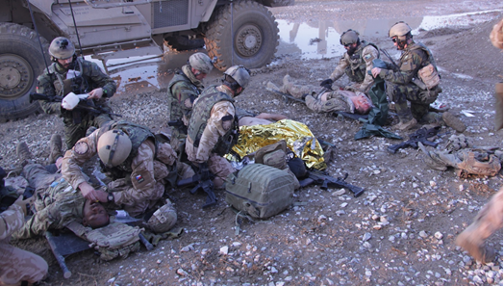

1. 7. SHROMAŽDIŠTĚ RANĚNÝCH V BOJOVÝCH PODMÍNKÁCH

Pro fázi Tactical Field Care, kdy je postiženo více osob, je velmi důležité transportovat zraněné z místa incidentu (Care Under Fire) a zbudovat tzv. shromaždiště zraněných – CCP (Casualty Collection Point). Taktická bezpečnost, povědomí o situaci a připravenost na kontakt s nepřítelem, jsou priority během všech fází taktické operace, obzvláště pak při zřizování obranné pozice, jakou je Casualty Collection Point (CCP). Činnost je podobná tzv. „Scene safe“(zhodnocení bezpečnosti v místě incidentu), ke kterému dochází při výcviku zdravotnických záchranářů. Po kontaktu s nepřítelem, při kterém došlo ke vzniku zranění, se jednotka zaměřuje na získání taktické převahy a snížení nebo eliminaci hrozby. Když je tato část hotova, přesouvá se pozornost na zajištění bezpečnosti: sčítání personálu, munice, zbraní a vybavení a ošetření zraněných s jejich přesunutím do CCP. V souvislosti s taktickými drily, je prvním opatřením, zajištění 360° bezpečnostního perimetru. Toto úsilí se může rozrůst, aby zahrnovalo zbudování pozorovacích míst, sektorů palby a umístění zařízení včasného varování. V souvislosti s tím, je při budování CCP prvním opatřením, vytvoření bezpečnostního perimetru. Bezpečnostní perimetr je také důležitý při třídění a odsunu zraněných dovnitř a ven, přes tzv. „choke points“. Taktická hrozba, která produkuje zraněné, může být snížena, avšak ne zcela eliminována a může se rychle vrátit. Dokonce pokud není CCP ještě plně vybudováno a jednotka je během probíhající péče o zraněné napadena, TFC musí být ukončena a jednotka v silném obranném postavení chrání zraněné a zachránce a přesouvá se tím opět do fáze CUF. Je důležité, aby byl taktický kontext TCCC guidelines vždy vyzdvihován jako predominantní faktor a aby prvním krokem v TFC, bylo zbudování bezpečnostního perimetru.

Před započetím transportu komunikuj s velitelem o umístění takového stanoviště a vytvoř si plán, který v sobě zahrnuje důležité body:

* umístění CCP (co nejvíce v krytu, rozloha vzhledem k počtu zraněných, vhodné podmínky k ošetřování)
* kudy povede trasa k CCP a posléze odsunová trasa k místu vyzvednutí raněných
* určení odsunových týmů (vzhledem k délce transportu, počtu zraněných a vojáků v dané jednotce)

Dle počtu zraněných shromáždi do CCP vojáky zdravotnických odborností a dostupné zdravotnické vybavení a materiál.

Možné rozmístění raněných v CCP:

|  |  |
| --- | --- |
| litterlitterlitter |  |
|  | |
|  | |
|  | |

1. TRANSPORTNÍ PROSTŘEDKY

|  |  |
| --- | --- |
| P1270295 | P1270296 |

Svinovací nosítka FOXTROT. Určena k tažení jednou až dvěma zachránci nebo k nesení čtyřmi či šesti osobami.

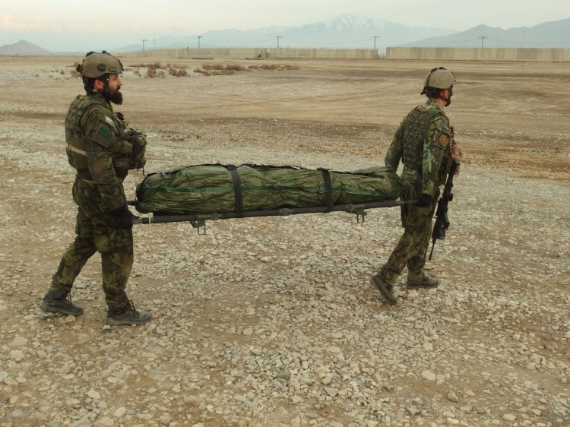

Skládací nosítka zdravotnická. Určena k nesení ve dvou, třech nebo čtyřech zachráncích. Nesou se nohama napřed, do kopce a do odsunového prostředku se ranění nakládají hlavou napřed (většinou upřesní osádka daného prostředku).

1. DOKUMENTACE – karta TCCC

|  |  |
| --- | --- |
| **Pokyny pro vyplňovaní karet TCCC** | |
| Položka | Instrukce |
| Battle Roster # | Napište první písmeno křestního jména zraněného, první písmeno jeho příjmení a dále čtyři poslední číslice z jeho osobního čísla. Např.: JN8545 (Jan Novák, 328545) |
| Evacuation (EVAC) | Označte “X” zraněním odpovídající prioritu odsunu (Urgent; Priority; nebo Routine). |
| Name | Napište jméno zraněného (Příjmení, Jméno). |
| Last 4 | Napište poslední čtyři číslice z osobního čísla |
| Gender | Označte “X” pohlaví zraněného (muž - M, žena - F) |
| Date | Napište datum zranění ve formátu DD-MMM-RR. Například “15-JUN-17”. |
| Time | Napište čas zranění ve 24h formátu a zdali jde o čas lokální (L) či koordinovaný (Z). Např.: “1300Z” |
| Service | Napište příslušnost zraněného (USA, USAF, USMC). U U.S. civilistů “US CIV”. Pro občany jiných států: “NON US” nebo standardní zkratku národnosti zraněného. |
| Unit | Napište název jednotky zraněného. |
| Allergies | Jsou-li u zraněného známé alergie na léky, uveďte je. V případě, že žádné nemá - napište “NKDA” (no known drug allergies). |
| Mechanism of Injury | Označte “X” všechny mechanismy nebo příčiny zranění. (artillery - dělostřelectvo, burn - popáleniny, blunt - tupý náraz, fall - pád, grenade - granát, gunshot wound (GSW) - střelné poranění, improvised explosive device (IED) - nástražné výbušné zařízení, landmine - mina, motor vehicle crash/collision (MVC) - autohavárie, rocket propelled grenade (RPG) - ruční protitankový granátomet, other - ostatní.) |
| Injury | Označte “X” místo/místa zranění na schématu těla. U popálenin zakroužkujte příslušná procenta. U kombinovaných mechanismech zranění a mnohačetných poranění spojte čarou mechanismus (příčinu) zranění a anatomické místo zranění na schématu. |
| TQ: R Arm (tourniquet, right arm) | Je-li použit turniket na PHK, uveďte jeho typ a čas aplikace. |
| TQ: L Arm (tourniquet, left arm) | Je-li použit turniket na LHK, uveďte jeho typ a čas aplikace. |
| TQ: R Leg (tourniquet, right leg) | Je-li použit turniket na PDK, uveďte jeho typ a čas aplikace. |
| TQ: L Leg (tourniquet, left leg) | Je-li použit turniket na LDK, uveďte jeho typ a čas aplikace. |
| Time, Pulse (rate & location), Blood Pressure, Respiratory Rate, Pulse Ox % O2 Sat, AVPU, Pain Scale (0-10) | Zaznamenejte naměřené hodnoty životních funkcí: Time - čas meření, Pulse (Rate & Location) - tep (frekvence a místo měření), Blood Pressure - krevní tlak, Respiratory Rate - počet nádechů za min., Pulse Ox % O2 Sat. - saturace krve kyslíkem, AVPU - stav vědomí (Alert - spontánní, Verbal - reaguje na oslovení, Pain - reaguje na bolest, Unresponsive - bez reakce), Pain Scale (0-10) - škála bolesti (0 - žádná, 10 - největší) |
| C | Označte “X” veškeré zákroky provedené v rámci stavění krvácení. Pro použité turnikety (TQ) označte kategorii (Extremity - končetinový TQ, Junctional - tříselný, Truncal - abdominální) a uveďte jeho typ. U krytí (dressing) označte opět kategorii (Hemostatic - hemostatika, Pressure - tlakový obvaz, Other - další) i použitý typ. |
| A | Označte “X” veškeré zákroky provedené v rámci zajištění dýchacích cest (Intact - průchodné dýchací cesty, NPA (nasopharyngeal airway) - nosní vzduchovod, CRIC (cricothyroidotomy) - koniotomie, ET Tube (endotracheal tube) - entrotracheální roura, SGA (supraglottic airway) - supraglotická pomůcka) a typ použitého materiálu |
| B | Označte “X" veškeré zákroky provedené v rámci podpory dýchání (O2 - podaný kyslík, Needle-D - dekompresní jehla, Chest-Tube - drenáž hrudníku, Chest-Seal - hrudní chlopeň) a typ použitého materiálu |
| C: Fluid | Podané roztoky (Name - název, Dose - objem, Route - cestou (iv, io…), Time - čas podání celého objemu |
| C: Blood Product | Podané krevní deriváty (Name - název, Dose - objem, Route - cestou (iv, io…), Time - čas podání celého objemu |
| Meds: Analgesic | Uveďte podaná analgetika (Name - název léku, Dose - dávka, Route - cestou (im, iv, io…), Time - čas podání |
| Meds: Antibiotic | Uveďte podaná antibiotika (Name - název léku, Dose - dávka, Route - cestou (im, iv, io…), Time - čas podání |
| Meds: Other | Uveďte podané další léky (Name - název léku, Dose - dávka, Route - cestou (im, iv, io…), Time - čas podání |
| Other | Označte “X” další provedenou léčbu, zákroky (Combat-Pill-Pack - polní sada léků, Eye Shield (R/L) - oční kryt (P/L), Splint - dlaha, Hypothermia-Prevention - prevence podchlazení a použitý typ. |
| Notes | Toto pole využijte k zaznamenání všech dalších podstatných informací. |
| First Responder Name | Napište příjmení a jméno prvního ošetřujícího |
| First Responder Last 4 | Napište první písmeno křestního jména a první písmeno příjmení a dále čtyři poslední číslice z čísla prvního ošetřujícího. Např.: JM4792 (Jiří Mládek, 304792) |

TCCC karta

* využívá se pro záznam důležitých dat nezbytných k zajištění kontinuity péče mezi místem zranění (Point of Injury - POI) a dalšími stupněmi zdravotní péče
* zůstává se zraněným, dokud neni transportován na ROLI 2 nebo ROLI 3
* navržena pro zachránce z řad zdravotníků i nezdravotníků
* je součástí každé osobní lékárničky (Individual First Aid Kid - IFAK)
* kartu vyplň kompletně, čitelně a nesmazatelně
* hlavičku svoji karty měj vždy již předvyplněnou osobními údaji a alergiemi
* vyplněnou kartu přilož viditelně ke zraněnému a zajisti ji proti ztrátě
* vždy zaznamenej veškeré údaje, které zaznamenat lze, pokud tobě nebo zraněnému nehrozí nepřiměřené bezpečnostní riziko

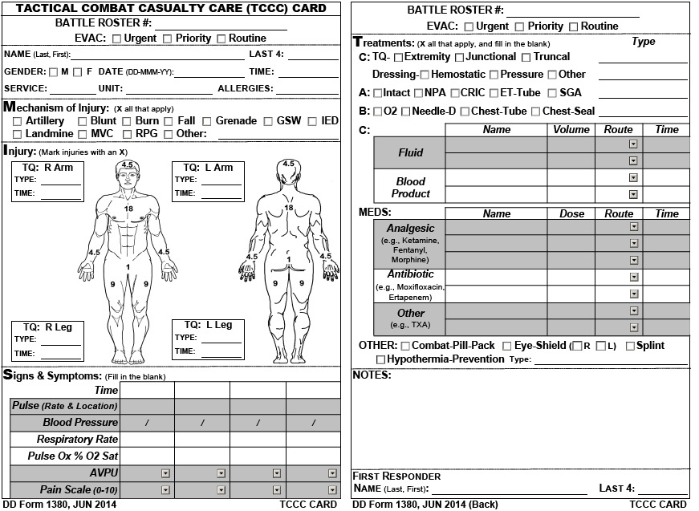

1. ZDRAVOTNICKÝ ODSUN RANĚNÝCH

Zdravotnický odsun je přesun pacientů pod zdravotnickým dohledem do léčebných zdravotnických zařízení, jako nedílná součást léčebně-odsunového systému.

Cílem je rychle a šetrně dopravit raněné a nemocné do zdravotnických zařízení jednotlivých úrovní k ošetření, zabezpečit pohyblivost vojsk odsunutím raněných a uvolnit tato zdravotnická zařízení pro příjem dalších raněných a nemocných.

Odsun raněných při vojenských operacích komplikují takové faktory jako bojové prostředí, počasí, délka a kvalita odsunových tras a dostupnost vhodných odsunových prostředků.

Existují tři používané kategorie zdravotnického odsunu:

* námořní zdravotnický odsun
* pozemní zdravotnický odsun
* vzdušný zdravotnický odsun

Vzdušný zdravotnický odsun se dále dělí do etap:

* **předsunutý** – fáze odsunu pacientů prováděná prostředky vzdušné přepravy mezi místy na bojišti, z bojiště do prvotního léčebného zařízení a do následných léčebných zařízení v rámci bojové zóny
* **taktický** – fáze odsunu pacientů prováděná prostředky vzdušné přepravy z bojové zóny do míst mimo ni a mezi místy v rámci operační zóny
* **strategický** – fáze odsunu pacientů prováděná prostředky vzdušné přepravy ze zámořských oblastí nebo válčišť na domácí základnu, do jiných států NATO nebo do dočasně bezpečné zóny

V souladu s platným předpisem NATO AJP 4.10 (A) se provádí odsun zraněných z bojiště pozemními a vzdušnými odsunovými prostředky adekvátně klinickému stavu vojáka a situaci na bojišti. V praxi se rozlišují tyto druhy odsunu zraněných do primárního zdravotnického zařízení:

* k vlastnímu odsunu z bojiště se využívají pozemní obrněné nezdravotnické vozidlo - ground CASEVAC
* nebo se vyžaduje zdravotnické odsunové prostředky se zdravotnickou posádkou - MEDEVAC
* TACEVAC - termín zahrnující oba dva typy zdravotnického odsunu

K žádosti o forward MEDEVAC se používá formuláře „9-LINER REQUEST of MEDEVAC. Na jeho základě je žádost vyhodnocena a dále realizována (každý příslušník jednotky musí být obeznámen s tímto formulářem).

Poznatky:

* pokud je to možné, dopředu se seznámit s odsunovými prostředky v té dané operaci (typ, kapacita, personální obsazení, vybavení, atd.)
* pro aktivaci odsunových prostředků je nejdůležitějších prvních 5 bodů hlášení (není pravdou, že pokud nepodáte celé hlášení, „vrtulník nevzlétne apod.), poté, dle situace, podáte zbytek hlášení včetně MIST
* MIST se podává na každého raněného zvlášť
* cca 2-3 min před dosažením se osádka odsunového prostředku s vámi spojí na vaší frekvenci a vyžaduje „situation update“ (situace na místě, přítomnost nepřítele v dané oblasti, stav raněných, upřesnění požadovaného vybavení, zda je zabezpečena plocha vyzvednutí, jakým způsobem je označena plocha vyzvednutí, ...)
* před přistáním vrtulníku označíte okraj přistávací plochy, po navázání spojeni upřesníte v „situation update“ přistávací plochu a jakým směrem požadujete přistání (např. *open grassy field in the southwest corner of tango intersection, northeastern corner is marked by VS-17 panel, request landing direction SW-NE, I am able to pop smoke on your request* …)

|  |
| --- |
| ruzice  VS-17 |

* 1. Strukturované hlášení 9 liner of MEDEVAC

**•Line 1 - místo vyzvednutí** (GRID)

**•Line 2 - volací frekvence a volací znak** (FREQUENCY/CALL SIGN)

**•Line 3 - počet R dle priority** (NUMBER OF PATIENT BY PRIORITY)

**A - urgent** - evacuate ASAP, max of 90 minutes

1. **- priority** - evacuate within 4 hours
2. **- routine** - evacuate within 24 hours

**•Line 4 - potřebné zvláštní vybavení** (SPECIAL EQUIPMENT)

1. **– žádné** (NONE)
2. **– „jeřáb“, podvěs** (HOIST)
3. **– vyprošťovací zařízení** (EXTRACTION EQUIPMENT)
4. **– zařízení na podporu dýchání** (VENTILATOR)

**•Line 5 – počet R podle typu** (NUMBER OF PATIENT BY TYPE)

**L + ? nosítka** (LITTER)

**A + ? chodící** (AMBULATORY)

**E + ? doprovod** (SPECIFY, GUARD, PARENT, DOC)

**•Line 6 - bezpečnost místa vyzvednutí** (WARTIME)

**N - bez přítomnosti protivníka** (NO ENEMY TROOPS)

**P - možný výskyt protivníka** (POSSIBLE ENEMY TROOPS)

**E - výskyt protivníka v zóně** (ENEMY TROOPS USE CAUTION)

**X - výskyt protivníka v zóně** (ENEMY TROOPS ARMED ESCORT REQUIRED)

**•Line 7 – Metoda označení místa vyzvednutí**

1. **- panely** (PANELS)
2. **- pyrotechnický signál** (PYRO)
3. **- kouřový signál** (PYRO)
4. **- žádný** (NONE)
5. **- jiný** (OTHER)

**•Line 8 - Národnost (NATIONALITY)**

1. **- coalition military + nationality**
2. **- coalition civilian + nationality**
3. **- Non C.F. military (ANA, ANP, ASG, ANSF)**
4. **- Non C.F. civilian + nationality**
5. **- EPW (Enemy Prisoners of War)**
6. **- child**

**•Line 9 (válečně) - PS terrain/obstacles + NBC kontaminace**

**N - nukleární** (NUCLEAR)

**B - biologické** (BIOLOGICAL)

**C - chemické** (CHEMICAL)

**U - neznámé** (UNKNOWN)

**•Line - MIST**

* **mechanism of injury**
* **injury or illness**
* **sign/symptoms** PULS\_\_\_\_ DECH\_\_\_\_ TK\_\_\_\_ SpO2 \_\_\_\_
* **treatment**



* 1. Dělení pacientů dle priorit odsunu

**URGENT** - označuje raněné s kritickým, život ohrožujícím poraněním

Patří sem:

* závažné poranění způsobené IED
* pronikající střelné nebo střepinové poranění hrudníku, břicha a pánve
* zranění s pokračující obstrukcí dýchacích cest
* zranění s pokračující dechovou nedostatečností
* zranění v bezvědomí
* zranění s podezřením nebo poraněním páteře s neurologickým nálezem
* zranění v šoku
* zranění s nekontrolovatelným krvácením
* zranění s podezřením nebo s poraněním mozku
* zranění s popáleninami na více než 20 % povrchu těla

**PRIORITY** - označuje raněné se závažným poraněním

Patří sem:

* jednoduché otevřené zlomeniny končetin s kontrolovatelným krvácením
* zranění ošetřeni naložením turniketu
* pronikající nebo jiné závažné poranění oka
* rozsáhlé poranění měkkých tkání bez závažného krvácení
* poranění končetin bez hmatného pulzu na periferii
* zranění s popáleninami na 10- 20 % povrchu těla

**ROUTINE** - označuje raněné se středním nebo lehkým poraněním

Patří sem:

* zranění s komocí mozku
* střelné nebo střepinové poranění končetin – krvácení zastaveno bez turniketu
* střepinová poranění měkkých tkání malého rozsahu
* zavřené zlomeniny končetin s hmatným pulzem na periferii
* zranění s popáleninami postihující méně než 10 % povrchu těla

1. PŘÍLOHY

Postup fixace horní končetiny - předloktí: Postup I.

|  |  |  |
| --- | --- | --- |
| IMG_5295 | IMG_5297 | |
| IMG_5298 | IMG_5301 | |
| Postup fixace horní končetiny - předloktí: Postup II. | | |
| IMG_5302 | | IMG_5303 |
| IMG_5305 | | |

Postup fixace horní končetiny - paže:

|  |  |
| --- | --- |
| IMG_5306 | IMG_5309 |
| IMG_5310b | |

Postup fixace horní končetiny - loket:

|  |  |
| --- | --- |
| IMG_5311 | IMG_5312 |
| IMG_5313 | |

Postup fixace dolní končetiny - kotník: Postup I.

|  |  |
| --- | --- |
| IMG_5314 | IMG_5315 |
| IMG_5316 | |

Postup fixace dolní končetiny - kotník: Postup II.

|  |  |
| --- | --- |
| IMG_5318 | IMG_5319 |
| IMG_5322 | IMG_5323 |

Postup fixace dolní končetiny - bérec:

|  |  |
| --- | --- |
| IMG_5325 | IMG_5326 |
| IMG_5328 | IMG_5330 |

Postup fixace dolní končetiny - stehno:

|  |  |
| --- | --- |
| IMG_5332 | IMG_5333 |
| IMG_5334 | IMG_5335 |

Materiální vybavení:

|  |  |  |  |  |
| --- | --- | --- | --- | --- |
| **Ledvinka CLS:** | Počet kusů |  | Počet kusů | |
| Turniket S.O.F.T. - W | 2 | Dlaha tvarovací 90cm | 1 | |
| Hemostatická gáza | 2 | Obinadlo Coban/obvaz hotový | 2 | |
| FCP-02 | 2 | Náplast cívka 5cm x 2,5m | 1 | |
| Hemostatická gáza | 2 | Rukavice nitrilové | 2 páry | |
| Kompresní gáza | 2 | Šátek trojcípý | 2 | |
| Nosní vzduchovod č. 7,5 + gel | 1 | Fólie izotermická | 1 | |
| Okluzivní krytí bez/s ventilem | 2 | Nůžky záchranářské | 1 | |
| Dekompresní jehla | 2 |  |  | |
| IMG_6587 | | | |

|  |  |  |  |  |  |
| --- | --- | --- | --- | --- | --- |
| **Batoh TSSSi-M9** | Počet |  | | Počet | |
| Turniket S.O.F.T. – W | 2 | Přetlaková manžeta | | 1 | |
| Hemostatická gáza | 2 | Dlaha tvarovací SAM splint XL | | 1 | |
| FCP-05 | 2 | Obinadlo Coban | | 2 | |
| Olaes bandage 4“ | 2 | Šátek trojcípý | | 2 | |
| Blast bandage | 1 | Obvaz na popáleniny 10x10cm | | 2 | |
| Nosní vzduchovod č.7,5 + gel | 1 | Náplast cívka 5cm x 2,5m | | 1 | |
| Laryngeální tubus KING-LT č.5 | 1 | Náplast Cosmopor E | | 4 | |
| Ambu-vak micro BVM | 1 | Obvaz hotový č.4 | | 2 | |
| Okluzivní krytí bez/s ventilem | 2 | Desinfekce | | 1 | |
| Dekompresní jehla | 2 | Rukavice nitrilové | | 2 páry | |
| F.A.S.T. 1 systém/responder | 1 | Isotermická folie | | 1 | |
| Koloidní roztok + set | 1 | Nosítka Podran / Foxtrot | | 1 | |
| F1/1 10 ml + inj. stříkačka 10 ml | 1 |  | |  | |
| Ambu-vak, KING-LT, nosní vzduchovod  IMG_6592  Olaes, Blast bandage, trojcípé šátky  FCP-5, Coban  obvazový materiál, rukavice, dezinfekce  hrudní krytí, kompresní gáza, dekompresní jehly | | | | |
| dlaha, krční límec  IMG_6594IMG_6590  I.O. vstup, manžeta, náhradní roztok, F1/1 + stříkačka | | | | |
| **Batoh CLS – 09** | Počet |  | | Počet | |
| Turniket S.O.F.T. – W | 4 | Dlaha tvarovací SAM splint XL | | 1 | |
| Hemostatická gáza | 4 | Obinadlo Coban | | 4 | |
| FCP-05 | 4 | Šátek trojcípý | | 4 | |
| Olaes bandage 4“ | 4 | Obvaz na popáleniny 10x10cm | | 2 | |
| Blast bandage | 2 | Obvaz na popáleniny 10x20cm | | 2 | |
| Nosní vzduchovod č.7,5 + gel | 1 | Náplast cívka 5cm x 2,5m | | 2 | |
| Nosní vzduchovod č.8 + gel | 1 | Límec fixační Next Splint | | 1 | |
| Laryngeální tubus KING-LT č.5 | 1 | Náplast Cosmopor E | | 8 | |
| Laryngeální tubus KING-LT č.4 | 1 | Obvaz hotový č.4 | | 4 | |
| Ambu-vak micro BVM | 1 | Desinfekce | | 1 | |
| Okluzivní krytí bez/s ventilem | 4 | Rukavice nitrilové | | 2 páry | |
| Dekompresní jehla | 4 | Isotermická folie | | 2 | |
| F.A.S.T. 1 systém/responder | 2 | Vak termoiz. Blizzard | | 1 | |
| Koloidní roztok + set | 2 | Nůžky záchranářské | | 1 | |
| F1/1 10 ml + inj. stříkačka 10 ml | 2 | Pás pánevní | | 1 | |
| Přetlaková manžeta | 1 | Nosítka Podran / Foxtrot | | 1 | |
| Dlaha tvarovací SAM splint 90cm | 2 |  | |  | |
| IMG_6602  vstup I.O., náhradní roztoky, manžeta | | | IMG_6605  zajištění dýchacích cest, ambu-vak  turnikety, hemostatika, kompresní gázy | | |

Předpis:

ON TCCC:

SEZNAM POUŽITÝCH SYMBOLŮ